[Vzor: Pevná deska bakalářské práce – není součástí elektronické verze]
[Verze 12/2011 platná od 12. 12. 2011 dostupná z http://www.mff.cuni.cz/studium/bcmgr/prace/]

Univerzita Karlova v Praze
Matematicko-fyzikální fakulta

BAKALÁŘSKÁ PRÁCE

2012 Miroslav Vodolán

Univerzita Karlova v Praze
Matematicko-fyzikální fakulta

BAKALÁŘSKÁ PRÁCE

Miroslav Vodolán

Editor komponentových architektur pro MEF

Katedra distribuovaných a spolehlivých systémů

Vedoucí bakalářské práce: Mgr. Pavel Ježek

Studijní program: Informatika
Studijní obor: Programování

Praha 2012
[Vzor: Vevázaný list – kopie podepsaného „Zadání bakalářské práce“. Toto zadání NENÍ součástí elektronické verze práce NESKENOVAT.]
Poděkování

Rád bych poděkoval vedoucímu práce Mgr. Pavlu Ježkovi za připomínky a nápady, bez kterých by tato práce nemohla vzniknout. Také bych chtěl poděkovat mojí rodině za podporu, kterou mi věnují.

Prohlašuji, že jsem tuto bakalářskou práci vypracoval samostatně a výhradně s použitím citovaných pramenů, literatury a dalších odborných zdrojů.

Beru na vědomí, že se na moji práci vztahují práva a povinnosti vyplývající ze zákona č. 121/2000 Sb., autorského zákona v platném znění, zejména skutečnost, že Univerzita Karlova v Praze má právo na uzavření licenční smlouvy o užití této práce jako školního díla podle § 60 odst. 1 autorského zákona.

V …...... dne............ podpis

Název práce: Editor komponentových architektur pro MEF
Autor: Miroslav Vodolán
Katedra / Ústav: Katedra distribuovaných a spolehlivých systémů
Vedoucí bakalářské práce: Mgr. Pavel Ježek, Katedra distribuovaných a spolehlivých systémů
Abstrakt: Managed Extensibility Framework umožňuje vývoj komponentových aplikací v .NET. Vztahy mezi komponentami však mohou být složité. Pro usnadnění vývoje komponentových aplikací je výhodné tyto vztahy zobrazit a umožnit jejich editaci. Proto jsme vytvořili editor ve formě pluginu pro Microsoft Visual Studio 2010, který umožňuje zobrazení schématu kompozice na základě analýzy zdrojových kódů. V zobrazeném schématu pak poskytuje editace, které se projeví úpravou zdrojových kódů. Možnosti analýzy a nabízených editací jsou dané uživatelskými rozšířeními, které má editor k dispozici. V rámci této práce byl editor naimplementován spolu s rozšířeními, která umožňují jeho použití v projektech aplikací napsaných jazykem C#. V těchto aplikacích pomáhá odhalovat chyby kompozice a usnadňuje změny v komponentové architektuře aplikací.
Klíčová slova: MEF, editor, Visual Studio 2010, komponentové aplikace

Title: MEF Component Architecture Editor
Author: Miroslav Vodolán
Department: Department of Distributed and Dependable Systems
Supervisor: Mgr. Pavel Ježek, Department of Distributed and Dependable Systems
Abstract: Managed Extensibility Framework allows development of component-based .NET applications. Relation between components may be complex. It is advantageous to visualise these relations to simplify the development of component-based applications and provide so their editing. That is why we created an editor plugin for the Microsoft Visual Studio 2010 allowing the view on the composition schema based on an analysis of a source code. It provides editing resulting in modifying the source code in the displayed schema. Possibilities of the analysis and the offered editing are influenced by users extensions, which are available for the editor. As part of this work, we implemented the editor with extensions allowing us to use it in application projects written in C#. It helps to detect composition errors in applications and simplifies changes in the application component architecture.
Keywords: MEF, editor, Visual Studio 2010, component-based applications.

Obsah
Úvod 1
Cíle projektu 3
MEF podrobněji 4
1 Analýza 6
1.1 Komponentová architektura s využitím MEF 6
1.2 Editace schématu kompozice 6
1.3 Analýza aplikace 7
1.4 Interpretace metod 9
1.5 Typový systém 10
1.6 Objektový model 12
1.7 Vytváření editací 12
1.8 Vykreslování instancí 14
2 Rozšiřitelnost Microsoft Visual Studia 2010 16
2.1. Projekt VsPackage 16
2.2. EnvDTE.DTE 16
2.3. Code Model 16
2.4. Reakce na události vyvolané uživatelem 17
3 Implementace editoru 18
3.1 Struktura 18
3.2 Typový systém 19
3.2.1 Reprezentace assemblies 20
3.2.1.1 UsrAssembly 20
3.2.1.2 MSILAssembly 21
3.2.1.3 Assembly Runtime 21
3.2.1.4 AssemblyLoader 21
3.2.2 Reprezentace typů 22
3.2.2.1 TypeTicket 22
3.2.2.2 TypeDefinition 22
3.2.2.3 InternalType 23
3.2.2.4 Dědičnost 24
3.2.2.5 Generické typy 24
3.2.2.6 Metody 24
3.2.3 Speciální typy 25
3.2.4 TypesManager 26
3.3 Objektový model 28
3.3.1 ObjectModelManager 28
3.3.2 Instance 29
3.3.3 Volání metod na instancích 30
3.3.4 Vytváření instancí 30
3.3.5 Sdílené instance 31
3.3.6 Koncept dirty instancí 32
3.4 Reakce na události vyvolané uživatelem 32
3.4.1 Změna aktivního solution 33
3.4.2 Změny v projektech aktivního solution 33
3.4.3 Změny ve zdrojových kódech 33
3.5 Systém závislostí 35
3.5.1 Cíle závislostí 36
3.5.2 Závislosti instrukcí v IInvokeInfo 37
3.5.3 Závislosti stádií reprezentace typu 37
3.5.4 Závislosti assemblies 37
3.5.5 Závislosti schématu kompozice 37
3.6 Editace 38
3.6.1 ILanguageDefinition 38
3.6.2 Koncept EditTransformation 38
3.6.3 Editace poskytované instancí 39
3.6.4 Statické editace 41
3.7 Komponentový model 41
3.7.1 Reprezentace komponent 42
3.7.2 Vyhledávání komponent 42
3.7.3 Naplnění importů 43
3.8 Uživatelské rozhraní 43
3.8.1 Seznam dostupných composition point 44
3.8.2 Vykreslování schématu kompozice 44
3.8.3 Zamykání editací 45
4 Uživatelská příručka 46
4.1 Uživatelské rozhraní editoru 46
4.2 Použití editoru 47
4.2.1 Instalace a spuštění 47
4.2.2 Použití na konkrétním projektu 47
5 Rozšiřitelnost editoru 50
5.1 Uživatelská rozšíření 50
5.1.1 Uživatelské parsery 50
5.1.2 Uživatelské interpretery 52
5.1.3 Uživatelské jazykové definice 53
5.1.4 Uživatelské definice typů 55
5.1.5 Uživatelské zobrazení instancí 58
5.2 Standardní rozšíření 61
5.2.1 Standardní typové definice 61
5.2.2 Standardní interpreter 62
5.3 Doporučená rozšíření 62
5.3.1 Rozšíření pro parsování 62
5.3.2 Rozšíření pro interpretaci 63
5.3.3 Jazyková definice pro C# 63
5.3.4 Rozšiřující typové definice 63
5.3.5 Rozšíření pro vykreslování schématu kompozice 64
6 Závěr 65
7 Seznam použitých zdrojů 66
8 Přílohy 67

Úvod
V současné době je při vývoji software kladen důraz na komponentovou architekturu aplikací. Díky rozdělení jednoho velkého problému na několik menších podúloh, získáme možnost vyvíjet aplikace ve větším počtu pracovníků. Navíc, pokud máme nějakou komponentu, která dobře řeší určitou funkčnost, můžeme ji s výhodou využít v několika projektech.
S komponentovou architekturou aplikací souvisí i jejich rozšiřitelnost. Aplikaci postavenou z několika funkčních celků obvykle nebývá problém rozšířit o další komponenty. Za příklad vezměme Microsoft Visual Studio. Díky jeho komponentové architektuře není problém přidat do něj vlastní rozšíření, která například umožní podporu nových programovacích jazyků nebo která přidají nové vývojářské nástroje.
Způsobů jak psát komponentovou aplikaci je několik. Nejjednoduší by se mohlo zdát uvolnění zdrojových kódů všech komponent, ať si je každý kdo je potřebuje použít do svého projektu přidá. To má však svá úskalí. Vývojářům placeného software by se jistě nelíbilo zveřejňování vlastních nápadů v podobě zdrojových kódů. Nevýhodné by to však bylo i z hlediska udržitelnosti takového řešení. Například vydání nové verze komponenty by vedlo ke změnám ve zdrojovém kódu několika projektů.
Jiným možným způsobem je publikace komponent pomocí zkompilovaných knihoven, čímž se odstraní problém se závislostí na jejich zdrojovém kódu. Bylo by ale dobré definovat jednotný způsob, jak takové komponenty psát. V prostředí .NET jsou k tomu účelu vytvořeny Managed Addin Framework (MAF) [1] a Managed Extensibilty Framework (MEF) [2]. Oba frameworky řeší problém běhové rozšiřitelnosti. Rozdílem ale je to, že MAF se zabývá spíše prací s nahranými rozšířeními, kdežto MEF nabízí propracovanější rozhraní pro vyhledávání rozšíření a definování vztahů mezi nimi. To je také důvodem, proč je tato práce zaměřena právě na koncepci MEF.
Komponentami v prostředí MEF jsou objekty tříd, na kterých jsou definovány importy a exporty. Importem rozumíme datovou položku třídy, která očekává objekt nebo objekty vymezené takzvaným kontraktem. Ten může například specifikovat, že do datové položky bude přiřazen objekt splňující rozhraní IContent, což bude uvedeno v příkladu. Na druhé straně, exportem může být jak datová položka, tak celá třída, z níž je získán objekt použitelný pro naplnění nějakého importu. Ve zdrojovém kódu to pak může vypadat následovně:

using System.ComponentModel.Composition;
namespace Extensions
{
[Export(typeof(ILayout))]
public class NormLayout:ILayout
{
[Import]
public ILogger Logger;

[ImportMany(typeof(IContent))]
public IEnumerable<IContent> Contents;
}
}

Vidíme třídu NormLayout exportovanou dle rozhraní ILayout. Na třídě je definován import objektu splňující rozhraní ILogger a import všech dostupných exportů s kontraktem IContent.

Už tedy víme, jak se komponenty definují. Nyní se podívejme na způsob práce s nimi. Zmiňovali jsme, že MEF umožňuje běhovou rozšiřitelnost aplikací. To znamená, že aplikace musí při svém běhu rozhodnout, jaká rozšíření chce nahrát. MEF ji dává k dispozici několik připravených katalogů, které zajišťují vyhledávání komponent v souborech MSIL [3] knihoven nebo v již spuštěných assemblies. Díky tomu, že si vyhledávání komponent řídí aplikace sama, může jejich nahrávání snadno přizpůsobit uživatelským nastavením, nebo zrovna prováděným akcím.
Samotné komponenty by však neměly význam, kdyby nám chyběla možnost jak naplnit definované importy z dostupných exportů. Tomuto skládání komponent se říká kompozice. Zajišťuje ji třída CompositionContainer, z katalogů, které ji dá aplikace k dispozici. Z nich získá všechny dostupné komponenty a zkouší vyřešit závislosti mezi jejich importy a exporty. Také zaručí, že žádná komponenta nebude nahrána v nekonzistentním stavu – bez naplnění všech importů.
Při kompozici však může dojít k řadě chyb. Chybějící nebo nejednoznačný export pro nějaký import může narušit skládání komponent. Stejně tak nevhodně zvolený kontrakt, který nezajistí typovou shodu importů a exportů vede k vyvolání vyjímky. Ve složitějších aplikacích navíc můžeme ztratit přehled o celkové architektuře, což negativně ovlivňuje další vývoj.
Za účelem ladění MEF kompozice již bylo vyvinuto několik nástrojů. Nejznámějšími jsou Mefx [4] a jeho vizuální podoba Visual MEFX [5]. Oba dva umějí pracovat pouze se zkompilovanými projekty, navíc nenabízejí žádnou grafickou reprezentaci výsledné kompozice, která je jistě mnohem přehlednější, než pouhé čtení zdrojového kódu, jak demonstruje obrázek:

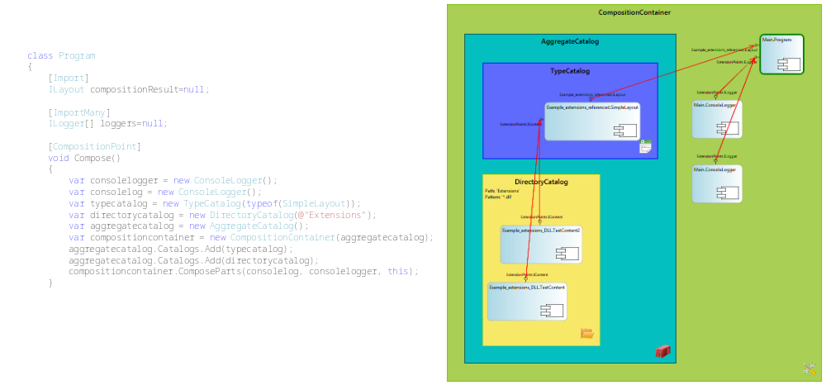
Metoda Compose provádí kompozici, která je přehledněji znázorněna na schématu vpravo.

Náhled na schéma kompozice umí zobrazit nástroj MEF Visualizer Tool [6], který však musí být napojen přímo ve zdrojovém kódu a výsledek vrací až po spuštění aplikace. Tyto důvody daly vzniknout projektu na vývoj editoru, který přehledně zobrazí schémata kompozice i ze zdrojových kódů a umožní jejich editaci systémem drag&drop. Důležité také je, aby editor upozornil na možné chyby v kompozici a ulehčil tak vývoj aplikace.

Cíle projektu
V době zadání práce nebyla dostupná žádná vhodná aplikace pro zobrazení komponentové architektury pro knihovnu MEF ze zdrojových kódů rozpracovaného projektu, která by zároveň umožňovala tento kód editovat. Výše zmíněné nástroje se sice zabývají obdobnou problematikou, avšak ani jeden z nich neumožňuje zobrazování schémat ze zdrojových kódů, ani jejich editaci.

Cílém této práce je vývoj editoru, který splní následující kritéria:
- Editor bude integrován do Microsoft Visual Studia 2010.
- Umožní provádět analýzu zdrojových kódů rozpracované .NET aplikace otevřené v Microsoft Visual Studiu 2010.
- Na základě provedené analýzy přehledně zobrazí zjištěné schéma kompozice.
- Umožní uživateli v zobrazeném schématu provádět editace.
- Dovede reagovat na uživatelské změny zdrojového kódu patřičným překreslením schématu kompozice.
- Upozorní na případné chyby v kompozici.
- Umožní pomocí rozšíření měnit způsob vykreslení schématu kompozice.
- Bude rozšiřitelný o schopnosti analýzy zdrojových kódů a MSIL knihoven.

Součástí práce také bude několik doporučených rozšíření editoru:
- Modul pro parsování jazyka C#.
- Modul pro interpretaci sémantického stromu.
- Objektový model nutný pro analýzu základních MEF tříd.
- Modul pro zobrazení významných MEF objektů.

Na začátku práce bude analýza typických použití technologie MEF, dle kterých zjistíme jaké editace je vhodné uživateli nabídnout. Klíčovou částí potom bude návrh a implementace editoru, který tyto editace poskytne uživateli. V závěru práce pak bude uveden příklad použití editoru na konkrétním projektu. Pro uživatele, který píše vlastní rozšíření editoru, naimplementujeme ukázková rozšíření, která vysvětlí princip rozšiřitelnosti editoru.

MEF podrobněji
V úvodu jsme ukázali co jsou to komponenty, jak se definují a také jsme uvedli základní způsob, jakým se s nimi v MEF pracuje. Nyní si podrobněji popíšeme jak probíhá samotná kompozice a představíme si další koncepty, které MEF nabízí.
Již víme, že definované importy jsou při kompozici naplněny z dostupných exportů. Naplnění probíhá tak, že MEF provede přiřazení do datové položky importu, případně použije setter importující property. Přiřazení i volání metod musí probíhat na zkonstruovaných objektech. Přesto však MEF nabízí katalogy, které umožňují přidat do kompozice komponentu pouze na základě typu. MEF tedy musí mít k dispozici konstruktor, kterým takovou komponentu vytvoří. Pokud neuvedeme jinak, je zavolán bezparametrický konstruktor. Jestliže takový konstruktor není nalezen, skončí kompozice vyvoláním vyjímky.
Abychom mohli sami určit konstruktor, který má být při kompozici zavolán, máme k dispozici koncept importujícího konstruktoru. Jedná se o konstruktor, jehož parametry jsou chápány jako importy. Při kompozici je pak takový konstruktor zavolán s argumenty, získanými z dostupných exportů.

class NormLayout
{
[ImportingConstructor]
public NormLayout(ILogger logger, [ImportMany]IContent[] contents)
{
...
}
}

Ukázka využití ImportingConstructor atributu. Třída NormLayout bude při kompozici vytvořena pomocí konstruktoru s parametry získanými z dostupných exportů.

Zřejmou odlišností importů definovaných v konstruktoru proti importům na datových položkách je nutnost získat je před poskytováním exportů. Komponenta totiž nemůže poskytnout export, dokud není zkonstruována a to může proběhnout až tehdy, když máme k dispozici všechny parametry pro konstruktor. Musíme si tedy dát pozor na cyklické závislosti, které můžou při kompozici snadno vzniknout.

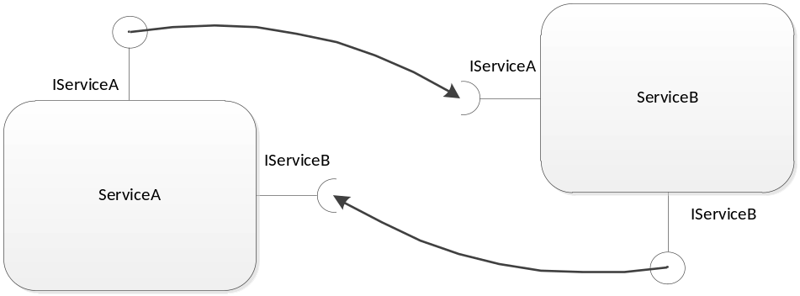

Komponenta ServiceA potřebuje pro volání konstruktoru komponentu ServiceB. Ta však nemůže být zkonstruována, dokud nedostane komponentu ServiceA.

V úvodu jsme nastínili možnost importovat všechny exporty dostupné pro nějaký kontrakt do jediného importu pomocí atributu ImportMany. Cílový import musí být typu pole, IEnumerable nebo ICollection. Naproti tomu můžeme vytvořit import, který nepřeruší kompozici, pokud pro něj nenajdeme vhodný export. Ve zdrojovém kódu ho označíme následovně:

class NormLayout
{
[Import(AllowDefault=true)]
ILogger logger;
[ImportMany]
IContent[] contents;
...
}

Nebude-li nalezen vhodný export pro datovou položku logger, zůstane v ní defaultní hodnota. Kdybychom nepovolili import s defaultní hodnotou, došlo by k přerušení kompozice s chybovým hlášením.

MEF nenabízí jen rozličné možnosti jak importovat a exportovat data. Umožňuje nám také k těmto datům připojit takzvaná metadata. Do nich se dají uložit například informace o verzi komponenty, které poté můžeme využít pro vyhledání nejnovější dostupné verze komponenty.
Uvedli jsme nejdůležitější koncepty, které se v MEF používají. K dispozici však máme další možnosti, jak s komponentami pracovat a jak zpřehlednit zápis importů a exportů. Podrobnější informace jsou dostupné na adrese [7]. Pokrytí veškerých možností které MEF nabízí by bylo nad rámec této práce, zabývat se proto budeme pouze výše uvedenými koncepty. Editor však bude navržen s ohledem na snadnou rozšiřitelnost o podporu dalších konceptů.

1 Analýza

1.1 Komponentová architektura s využitím MEF
Píšeme-li komponentovou aplikaci s využitím MEF, musíme vyřešit problém, jak definovat kontrakty importů a exportů komponent. Mohlo by se zdát, že nejsnazší bude v kontraktu použít třídu, která implementuje požadovanou funkčnost. Při podrobnějším zkoumání ale zjistíme, že toto řešení není příliš vhodné. Pokud známe konkrétní implementaci nějaké funkcionality, nepotřebujeme ji nahrávat pomocí MEF. Lepší by bylo, kdybychom kontrakty omezili jen na specifikovanou funkčnost bez závislosti na implementaci. Toho můžeme dosáhnout tak, že pro každou komponentu definujeme interface, který bude publikován. Interface poté využijeme pro kontrakt v definici importu/exportu.
Závislost pouze na rozhraních komponent nám umožňuje nejen psát přehlednější kód, ale také nám dává možnost získat více implementací pro stejný interface. Příkladem může být různá implementace logování zpráv v aplikaci. Můžeme ho naimplementovat jako jednoduchý výstup do textového souboru a v novější verzi nabídnout logování s grafickým formátováním. Jelikož poskytují stejnou funkčnost, vystačí si se stejným interface. Díky tomu nám stačí přidat jedinou komponentu bez dalších změn v aplikaci.
Jak z výše uvedeného vyplývá, aplikace může být sestavena z množství komponent, které se mohou časem měnit, můžou pocházet z různých zdrojů, nebo dokonce mohou záviset na konkrétních nastaveních uživatele. Zamysleme se tedy, jak by mělo vypadat schéma kompozice, které by přehledně vypovídalo o struktuře aplikace.
Schéma by jistě mělo zobrazit všechny dostupné komponenty, spolu s importy a exporty které definují. Ze schématu také bude muset být patrné, kterou třídou je komponenta implementována a ze kterého katalogu byla získána, což může být důležité pro určení její verze. Samotné zobrazení komponent by však nemělo velký význam, kdybychom neznázornili vztahy mezi nimi, neboť význam kompozice spočívá ve vyhledávání dostupných exportů pro definované importy.
Tato kritéria nám dávají přirozené schéma kompozice, které můžeme znázornit pomocí diagramu, kde spojnice ukazují vztahy mezi importy a exporty. Komponenty budou navíc vnořovány do patřičných katalogů, což umožní aplikaci lépe rozdělit do logických celků.

1.2 Editace schématu kompozice
Popsané schéma přehledně zobrazuje komponentovou architekturu aplikace. Položme si však otázku, jaké editace by uživateli pomohly při práci se schématem kompozice. Předpokládejme že uživatel má vytvořené nějaké komponenty a řeší otázku jejich pospojování.
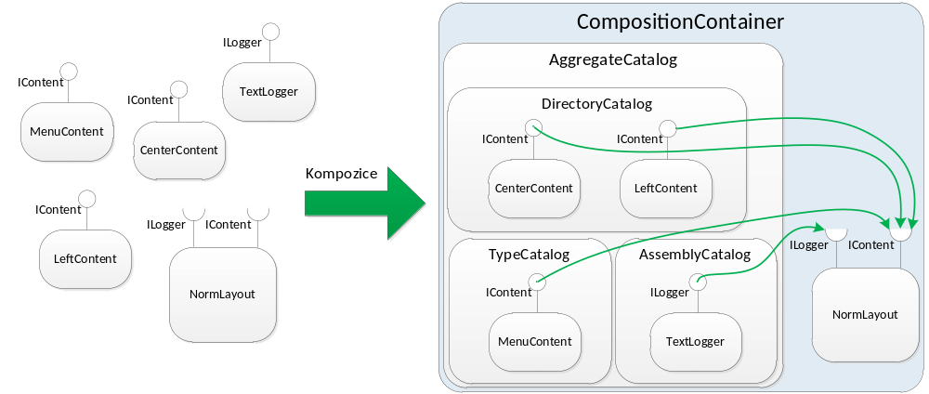
Obrázek 1.2-1 Při kompozici aplikace musí uživatel zajistit načtení komponent z rozličných katalogů. Pro jejich použití v CompositionContainer navíc musí všechny katalogy vložit do AggregateCatalog.

Uživatel tedy potřebuje do schématu vkládat různé druhy MEF katalogů a měnit jim vlastnosti specifické pro konkrétní katalog. Příkladem může být DirectoryCatalog, u nějž uživatel jistě uvítá možnost měnit cestu pro vyhledávání knihoven, aniž by musel ručně přepisovat zdrojový kód. Další potřebnou operací je změna vztahů mezi komponentami, které docílíme přesunováním komponent mezi kontejnery. Pro snazší orientaci ve zdrojových kódech bude také užitečné, aby se mohl uživatel podívat na místo vzniku editovaných objektů.
Výše popsané editace by bylo možné provádět v externím konfiguračním souboru, který by byl uvnitř aplikace interpretován například při spuštění. Tím bychom ale ztratili možnost kompatibility s již existujícími projekty, které s žádným konfiguračním souborem nepočítají.
Jinou možností je spolupráce editoru přímo se zdrojovými kódy aplikace. To nám dává výhodu v možnosti nasazení do libovolných projektů bez dodatečných úprav. Je však nutné, aby editor uměl pracovat s různými .NET jazyky. Klíčovovou vlastností editoru proto bude porozumění sémantice zdrojových kódů, jednak proto, aby bylo možné sestrojit schéma kompozice, ale také proto, aby na nich mohly být prováděny editace.

1.3 Analýza aplikace
Kompoziční schéma aplikace můžeme získat několika způsoby. Implementačně nejsnazší by bylo zkoumání aplikace až po jejím spuštění. Po dobu běhu aplikace bychom sledovali, které komponenty jsou nahrávány. Po skončení aplikace bychom získané výsledky zobrazili uživateli. Tento způsob je však nevhodný z několika důvodů. Především by editoru chyběla interaktivita, neboť spouštění aplikace může trvat poměrně dlouho. Dalším problémem je fakt, že kompozice může být provedena až podle různě složitých požadavků, které by bylo nutné při každém zkoumání stále opakovat. Jistě také zobrazení a editace schématu kompozice může dávat smysl i v době, kdy aplikace není dokončena natolik, aby ji bylo možné vůbec spustit.
Alternativou, která odstraní problém se spouštěním, je interpretování zdrojových kódů bez jejich kompilace. I zde však narazíme na některé problémy, které je nutné vyřešit. Uvažme, zda by bylo vhodné interpretovat celou aplikaci od startovní metody, která je jako první zavolána při spuštění. Sice jsme odstranili problém kompilace a spuštění aplikace, ale stále platí, že aplikace nemusí být dostatečně dopracovaná na to, aby bylo možné ze startovní metody rozpoznat kompoziční schéma. Navíc interpretace ze zdrojových kódů, bývá řádově pomalejší než spuštění zkompilovaného programu, interpretaci složitějších aplikací by proto nebylo možné zvládnout v rozumném čase.
Řešením je interpretace pouze těch částí zdrojového kódu, které jsou zajímavé z hlediska kompozice. Nejmenší rozumně interpretovatelnou jednotkou zdrojového kódu je metoda. Definujme tedy composition point jako metodu významnou z hlediska MEF kompozice a uvažme analýzu kódu založenou na spouštění těchto composition point a zkoumání stavu objektů, které se při jejich interpretaci objevily.
U takto získaných objektů můžeme testovat, zda je vhodné zobrazit je uživateli ve schématu kompozice, případně zda se jedná o komponenty, katalogy nebo jiná důležitá MEF primitiva. Navíc si ale můžeme zapamatovat příkazy ve zdrojovém kódu, které se pojí s nějakou významnou akcí. Například naplnění importů komponenty voláním metody CompositionContainer.ComposeParts. Když bude chtít uživatel zrušit naplnění importů, stačí pouhé smazání uvedeného příkazu.
Spouštění metod nám tedy poskytne dostatečné informace potřebné pro zobrazení a editaci schématu kompozice, zamysleme se ale nad tím, jak poznáme metodu, která je důležitá z hlediska MEF kompozice? Samotné výskyty MEF tříd v metodách ještě nemusí znamenat, že v nich vůbec dochází k nějaké kompozici, naopak metody, kde se s žádnými MEF objekty nepracuje, mohou mít na kompozici zásadní význam.

class Composer
{
[Import]
ILogger logger;

DirectoryCatalog _catalog;

public void makeComposition()
{
loadDir("Extensions");
composeDir();
}

void loadDir(string dir)
{
_catalog = new DirectoryCatalog(dir);
}

void composeDir()
{
var container = new CompositionContainer(_catalog);
container.ComposeParts(this);
}
}

Metody loadDir a composeDir sice obsahují MEF objekty, samy o sobě však o kompozici moc nevypovídají. Naopak významná metoda makeComposition, žádný MEF objekt neobsahuje.

Dovolme tedy uživateli, aby sám určil, které metody má editor považovat za composition point. Jedna možnost je nechat uživatele specifikovat seznam významných metod, které bychom si pamatovali v nějakém konfiguračním souboru. Toto řešení by však nebylo přenosné ve zkompilované aplikaci. Navíc bychom se dostali do problémů se synchronizací názvů tříd a metod popisujících, který composition point chceme spustit, neboť názvy se ve zdrojovém kódu mohou často měnit.
Jinou možností je označení composition point atributem, který bude obsahovat jako argumenty vstupní hodnoty parametrů spouštěné metody. S ohledem na styl deklarace importů, exportů a importujících konstruktorů v rámci MEF, se autor práce rozhodl pro toto řešení, jehož výhodou je, že se informace o composition point zachová i ve zkompilované aplikaci. I toto řešení má však své nedostatky. Především se jedná o nutnost zasahovat do zdrojového kódu aplikace. Definujme tedy implicitní composition point, jako bezparametrický konstruktor komponenty. Je obvyklé, že ke kompozici dochází právě v těchto konstruktorech. Nabídnutím implicitních composition point tedy omezíme uživatelské zásahy do zdrojového kódu na minimum.
Vzhledem k netradičnímu způsobu interpretace, kterým budeme aplikaci analyzovat, je důležité přesně vymezit podmínky, v jakých se composition point spouští. Stanovme tedy, že composition point bude vždy volán na objektu vytvořeném ze třídy, ve které je definován. Tento objekt však musíme nějakým způsobem zkonstruovat. To provedeme pomocí bezparametrického konstruktoru pokud je přítomen, jinak necháme objekt před spuštěním composition point neinicializovaný. Speciálním případem je pak composition point určený na statické metodě. Abychom se co nejvíce přiblížili skutečnému běhu .NET aplikací, budeme simulovat, že se jedná o první použití statické třídy. Před spuštěním composition point tedy zavoláme statický konstruktor této třídy.

1.4 Interpretace metod
Aby byl editor schopen interpretovat zadaný composition point, musí nejdřívě porozumět jazyku, kterým je napsán, stejně tak jako jazykům metod z něj volaných. Metody, které je nutné interpretovat však nemusí pocházet pouze z dostupných zdrojových kódů, ale mohou být implementovány v referencovaných knihovnách, což si žádá podporu pro zpracování MSIL instrukcí.
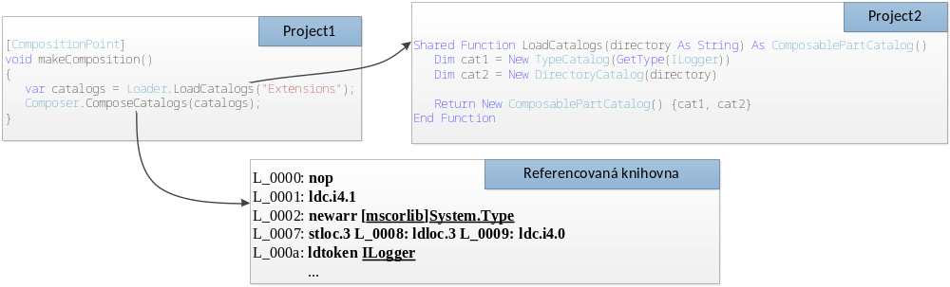Spouštění zdrojových kódů interpretováním se obvykle provádí tak, že zdrojový kód nejdříve zpracujeme z hlediska syntaxe, kdy získáme jednotlivá slova příkazů. V další fázi se snažíme zjistit význam těchto slov. Rozhodujeme, zda se jedná například o deklaraci proměnné, volání metody,… Tomuto procesu se říká parsování. Jeho výsledkem jsou tzv. syntaktické/sémantické stromy.
Obrázek 1.4-2 Z metody makeComposition je volána metoda LoadCatalogs v Project2 psaná ve Visual Basicu a ComposeCatalogs ze zkompilované knihovny, dostupná pouze v MSIL instrukcích
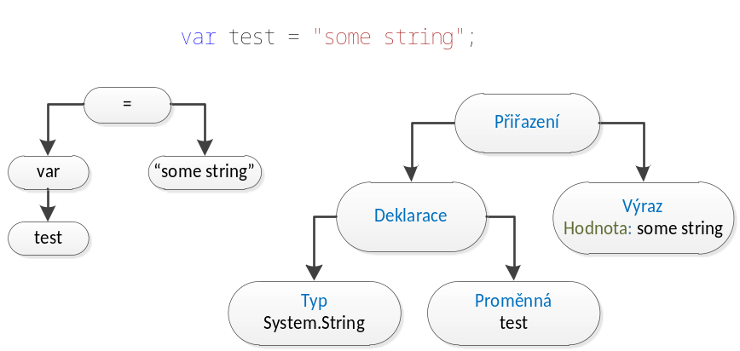

Obrázek 1.4-3 Ukázka syntaktického (vlevo) a sémantického (vpravo) stromu. Uvedené stromy vznikly parsováním řádku zdrojového kódu.

Vzhledem k tomu, že interpretaci metod budeme muset při analýze zdrojových kódů provádět často, nebylo by vhodné neustále opakovat parsování všech volaných metod, neboť může být časově náročné. Editor si proto bude výsledky parsování pamatovat do té doby, dokud se nezmění zdrojový kód, ze kterého pocházejí.
Rozparsované metody můžeme nadále zpracovat pomocí interpreteru. Ten bude vykonávat získané instrukce tak, aby co nejvíce simulovat běh .NET aplikace. Díky tomu získáme potřebné informace pro vykreslení schématu kompozice a jeho následnou editaci. Budeme však muset nějakým způsobem reprezentovat objekty, neboť nad nimi probíhají všechny důležité operace. Nejsnazší by se mohlo zdát, vytvářet stejné objekty, jako .NET aplikace při svém běhu. Na to bychom však potřebovali .NET reprezentaci všech typů, se kterými bychom pracovali. Tuto reprezentaci ale typicky mít nebudeme, neboť budeme pracovat s nezkompilovanými zdrojovými kódy.
Řešením by se mohlo zdát vytváření .NET typů ze zdrojových kódů pomocí Reflection. Zde však také narazíme na jistá omezení. Vytvořené typy už bychom nemohli snadno například odstraňovat, což pro nás bude důležitá operace, neboť odpovídá odstranění nějaké třídy ze zdrojového kódu.
Z těchto důvodů musíme vytvořit vlastní reprezentace typů a objektů, neboli objektový model, který nám umožní volání metod, dědičnost a další .NET operace nad objekty.

1.5 Typový systém
Interpretace metod si žádá objektový model, který by umožnil simulovat práci s .NET objekty. Pro jeho implementaci však potřebujeme typový systém, nad kterým budeme objekty vytvářet. Rozmysleme si, co všechno budeme od námi vytvářených typů požadovat. Jistě budou muset obsahovat informace o metodách, které můžeme na objektu daného typu zavolat. Metody však budeme uvažovat několika druhů.
- Nevirtuální metody – obvyklé metody, které se na objektu volají podle typu, na který je právě přetypován.
- Virtuální metody – metody, které jsou ovlivněny dědičností a nezávisí u nich na konkrétním přetypování objektu, ale pouze na typu ze kterého byl objekt vytvořen.
- Abstraktní metody – metody, pro které není v místě deklarace dostupná jejich implementace. Díky nim budeme moci reprezentovat typy získané z abstraktních tříd, nebo z interface.
- Statické metody – metody definované na statických třídách – ty existují v jedinné instanci, která je vytvořena až při prvním pokusu o její použití. Statické třídy se chovají jako sdílené objekty, které vytvoříme až při prvním pokusu o vyvolání některé jejich metody.
- Konstruktory – metody, používané ke konstrukci objektů. Mohou být statické i instanční.

Další objektovou operací jsou aritmetické a logické operátory. Ty však také dokážeme implementovat pomocí volání metod. Využijeme reprezentaci, kterou používá .NET a je kompatibilní s CLS. Tato reprezentace je popsána na adrese [8]. Binární operátor + bude pak podle této tabulky reprezentován metodou op_Addition.
Stejným způsobem dokážeme vyřešit implicitní/explicitní typové konverze. Implicitní konverzi z typu A na typ B obstará metoda B op_Implicit(A).
Na stejném principu funguje i .NET reprezentace konverzních operátorů, kterou můžeme vidět v MSIL kódu přeložených aplikací. Obdobou jsou potom properties objektů, které se skládají z metody pro nastavení hodnoty a metody pro získání hodnoty. Pro property s názvem Test jsou vytvořeny metody get_Test a set_Test. Datové položky jsou v .NET reprezentovány skutečnou adresou v operační paměti. My však pro usnadnění práce parserům a interpreterům budeme datové položky opět reprezentovat jako by se jednalo o property s getter a setter metodou. Indexery budeme převádět do metod get_Item a set_Item s příslušným počtem parametrů. Poslední objektovou operací, kterou budeme řešit pomocí metod jsou inicializátory. Inicializátor bude prováděn pomocí metody op_Initializer, která bude přijímat proměnlivý počet argumentů typu object.
Dalším konceptem, který je v prostředí MEF často využíván, jsou generické třídy. Jedná se vlastně o třídy, které jsou parametrizované nějakými typy. V .NET jsou generické třídy řešeny tak, že se pro každou použitou kombinaci parametrů generické třídy vytvoří typ zvlášť. Tento mechanismus proto budeme využívat i v našem typovém systému.
V .NET reprezentacích typů máme možnost získat seznamy atributů, které jsou na typu a jeho jednotlivých metodách definovány. Vzhledem k tomu, že v MEF jsou atributy hojně využívány, mohlo by se zdát, že pro náš typový systém bude také výhodné umožnit dotazy na definované atributy. Zde však hraje velkou roli fakt, že .NET vytváří typové reprezentace už při kompilaci, tudíž má relativně dost času na jejich tvorbu, kdežto náš typový systém bude muset podléhat častým změnám, které budou odrážet změny ve zdrojových kódech. Navíc budeme vytvářet pouze ty typy, které nás budou zajímat z hlediska kompozice. Které typy to jsou se však dozvíme až potom co na nich patřičné atributy objevíme. Proto pro nás bude výhodnější získávat informace z atributů již při zkoumání zdrojových kódů a tyto informace vkládat do typů už zpracované.
Typy budeme vytvářet z typových definic. Tak budeme v rámci projektu nazývat třídy, interface, enum a další elementy, které definují nějaký typ. Typové definice však nebudeme získávat pouze ze zdrojových kódů. Důležité také bude zpracování typových definic v referencovaných knihovnách, případně v knihovnách získaných při MEF kompozici. Nakonec budeme typové definice získávat z uživatelských rozšíření. Jejich vytváření je popsáno v kapitole 5.1.4 .
Typové definice získané ze zdrojových kódů se budou často měnit. Jistě by nebylo výhodné, vytvářet typy ze všech typových definic, které v aplikaci objevíme. Jednak bychom museli téměř při každém uživatelském zásahu do zdrojového kódu nějaký typ přegenerovat a také pro zobrazení schématu kompozice budeme obvykle potřebovat pouze několik málo typů. Typy budeme tedy vytvářet až při první žádosti o jejich použití.

1.6 Objektový model
Jak jsme výše uvedli, je pro spouštění composition point nezbytný objektový model, který bude schopen pracovat nad námi vytvořeným typovým systémem. Naimplementujeme tedy vlastní objektový model, který nám umožní vytvářet objekty i z nezkompilovaných typových definic. Tyto objekty budeme v rámci projektu nazývat instance.
Výhoda instancí nespočívá pouze v tom, že je narozdíl od .NET objektů můžeme vytvářet z typových definic, získaných ze zdrojového kódu, ale také v plné kontrole nad jejich vytvářením a voláním jejich metod. To je totiž důležité proto, aby byl editor schopen rozpoznat, že analyzované kódy jsou příliš složité – nejspíš zacyklené, a mohl analýzu ukončit, aniž by došlo k jeho „zamrznutí“. Vzhledem k tomu, že se jedná o algoritmicky neřešitelný problém známý pod názvem Halting problem [9], nemáme jinou možnost, jak se zacyklení vyhnout. V rámci měření instrumentace bude editor hlídat počet zavolaných funkcí a počet vytvořených instancí v rámci jednoho composition point.
Instance dále využijeme k tomu, abychom si v nich pamatovali místa ve zdrojovém kódu, která se pojí s nějakým důležitým voláním. Ta potom bude editor využívat k vytváření editací.
Koncept instancí s sebou však přináší i jisté problémy. Tak jak jsme ho uvedli, by bylo totiž velmi pracné reprezentovat primitivní typy .NET. Vzhledem k tomu, že volání na instancích vracejí opět instance a jiné operace k dispozici nemáme, nedokázali bychom z nich získat například ani číselnou hodnotu. Bude tedy dobré, aby instance reprezentující objekty jednoduchých typů zpřístupnili reprezentovaný objekt v .NET podobě.

1.7 Vytváření editací
Důležitou vlastností editoru bude nabízení editací nad zobrazeným schématem kompozice. V kapitole 1.2 jsme rozmýšleli, které editace by bylo vhodné uživateli nabídnout. Nyní se zaměřme na to, jaké změny ve zdrojovém kódu tyto editace vyžadují. Následuje několik modelových editací, které budeme uživateli nabízet.
- Přesunutí katalogu A z katalogu B do katalogu C – Stačí smazat volání funkce, které přiřazuje A do B a vytvořit volání, které přiřadí A do C.
- Změna cesty pro DirectoryCatalog – Cesta musí být určena v konstruktoru DirectoryCatalogu, proto stačí změnit tuto položku na požadovanou cestu.
- Přidání komponenty do CompositionContainer – Pokud do kontejneru nebyla ještě žádná kompnenta přidána, přidáme ji vytvořením volání funkce ComposeParts. Pokud již nějaké komponenty obsahuje, přidáme ji jako nový parametr do zmíněného volání.
- Vytvoření nového objektu – Deklarujeme proměnnou, do které bude nový objekt uložen. Vytvoření samotného objektu se provede pomocí vyvolání konstruktoru.
- Smazání objektu – Abychom byli schopni korektně smazat objekt, musíme ze zdrojového kódu odstranit všechna volání, přiřazení a výrazy ve kterých se vyskytl.

K úpravám zdrojového kódu však musíme zmínit ještě několik důležitých upřesnění. Pokud chceme odstranit nějaký objekt z volání metody, měli bychom zohlednit, zda se vyskytuje pouze jako volitelný argument. V tom případně nemusíme odstraňovat celé volání. Dále, pokud odstraňujeme objekt z nějakého přiřazení, musíme dát pozor, zda neodstraňujeme deklaraci. Potom by se totiž mohlo stát, že musíme proměnnou deklarovat znovu, na místě jejího dalšího použití.
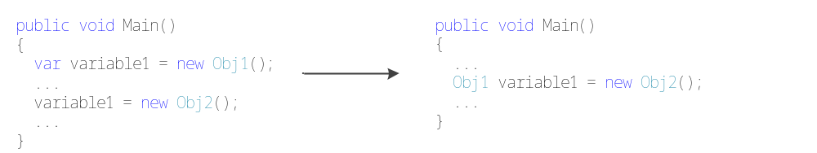

Obrázek 1.7-1 Ukázka případu, kdy je nutné po odstranění objektu Obj1 předeklarovat proměnnou variable1.
Za povšimnutí také stojí fakt, že nemůžeme předeklarování provést pomocí klíčového slova var, neboť variable1 by byla deklarována pod jiným typem.

Dalším významným problémem, který je při úpravách zdrojového kódu nutné vyřešit, je rozsah platnosti proměnných, ve kterých jsou objekty dostupné. Může se totiž stát, že objekt, který přidáváme třeba do nějakého katalogu, nemusí mít platnost ve stejném místě. Aby byl editor použitelný i v těchto situacích, musíme umět přesunovat příkazy ve zdrojovém kódu.

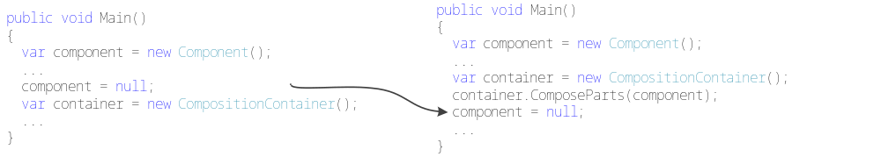
Obrázek 1.7-2 Platnost proměnné component končí před začátkem platnosti kontejneru. Chceme-li do něj komponentu přidat, musíme přesunout řádek rušící platnost proměnné component.

Přesunování příkazů ve zdrojovém kódu by však mohlo způsobit nechtěné změny v programu. Pokud však zajistíme, že přesunutí příkazů nezmění pořadí prováděných operací na jednotlivých objektech, jistě se ani nezmění celkový význam zdrojového kódu. Aby byly editace prováděné přesunováním objektů ve schématu kompozice pro uživatele intuitivní, budeme změny provádět až za místem volání posledních metod zúčastněných objektů. To nám zaručí, že editujeme objekty ve stavu, v jakém jsou vidět na schématu kompozice. Kvůli tomu však nemusí být možné jednoduše pozměnit kód, tak aby se projevila požadovaná editace a přitom nedošlo k žádným vedlejším efektům.

public static void Compose()
{
var container = new CompositionContainer();
var component = new Example();

component = component.returnNull();
}

V tomto případě nemůžeme přidat component do container, neboť poslední volání metody na component je returnNull. Přidat ji do container bychom museli až za tímto voláním, jenomže tam už má proměnná component hodnotu null.

Stejně tak nebude možné, aby editor přesunul objekt platný pouze v jedné metodě do objektu platného v jiné metodě. V takových případech editor dá uživateli najevo, že požadovanou editaci není možné provést.
Aby byl editor maximálně rozšiřitelný, musí být výše uvedené úpravy zdrojového kódu reprezentovány nezávisle na cílovém jazyku. Až při jejich provádění v konkrétní metodě, se patřičné jazykové rozšíření postará o provedení těchto úprav.
Už víme, jak se dají provádět úpravy ve zdrojovém kódu, stále však neumíme o objektu rozhodnout, které editace má nabízet. Je zřejmé, že tyto editace závisí na typu objektu, navíc ale musíme vzít v potaz jeho aktuální stav. Nemá například smysl nabízet editaci odebrání komponenty z kontejneru, který žádnou komponentu neobsahuje.
Máme tedy možnost vypsat pravidla, která rozhodnou, jaké editace zobrazíme pro daný objekt na základě zkoumání jeho stavu. Takový objekt pak bude muset shromažďovat veškeré údaje o všech volaných metodách, neboť nebude schopen dopředu odhadnout, zda nebudou v budoucnu potřeba. Zajímavější přístup je ale ten, kdy upravíme chování objektu tak, aby sám už v průběhu interpretace rozhodoval, které editace pro něj dávají smysl. Navíc díky rozšiřitelnosti typového systému může uživatel editace upravovat podle svých potřeb a tím editor přizpůsobit konkrétnímu projektu.

1.8 Vykreslování instancí
V průběhu interpretace composition point, získáme seznam všech instancí se kterými se pracovalo. Jakým způsobem ale zjistit, které instance jsou důležité z hlediska kompozice, abychom je mohli zobrazit ve schématu? Zobrazování každé instance typu string nebo int by rozhodně přehledné schéma nevytvořilo. Naopak pokud se v composition point objeví instance typu DirectoryCatalog, je téměř jisté, že v obvyklých případech bude tento katalog použit při kompozici.
Dává tedy dobrý smysl zobrazování instancí podle toho, zda mají typ, který je zajímavý z hlediska kompozice. Určit které typy jsou zajímavé a které nikoliv je však problematické. Každému uživateli může vyhovovat něco jiného. Dovolme tedy specifikovat způsob zobrazení instance, na základě jejího typu, přes uživatelská rozšíření. Editor se poté rozhodne pro zobrazení či nezobrazení instance ve schématu podle dostupných definic zobrazení.
Jedinou vyjímku tvoří zobrazení komponent. Komponenty mohou být různých typů, navíc v běžných případech typ komponenty způsob jejího zobrazení ovlivňovat nemusí. Pokud tedy editor v composition point zaregistruje komponentu, bude automaticky zobrazena ve schématu kompozice.
Máme definován způsob zobrazení komponent na základě analýzy jednoho spuštění konkrétního composition point. Po změnách interpretovaných metod je však nutné schéma kompozice překreslit. Opětovným spuštěním composition point získáme aktualizované podklady pro zobrazení schématu. Problém však nastane, budeme-li chtít uživateli například umožnit pozicování objektů ve schématu kompozice. Nové spuštění composition point vytvoří totiž nové instance pro zobrazení, které s těmi starými nejsou nijak svázány. Potřebujeme tedy identifikaci instancí napříč jednotlivými spuštěními composition point.
Identifikace založená na pořadí v jakém se instance v composition point objevují by nebyla příliš vhodná, neboť by ji mohlo narušit pouhé přidání nové instance. Zjišťovat, které instance přibyly, ubyly nebo jak se promíchalo jejich pořadí, by korektní výsledek zaručilo, jeho implementace by však byla obtížná. Využijme tedy toho, že instance jsou po vytvoření obvykle přiřazeny do nějaké proměnné. Název proměnné není přiliš často měněn, můžeme tedy identifikaci instancí odvodit z něj. To nám dostatečně spolehlivě umožní zapamatovat si pozici a další údaje spojené se zobrazením instance, napříč překresleními schématu kompozice.

2 Rozšiřitelnost Microsoft Visual Studia 2010

2.1. Projekt VsPackage
Propojení editoru s Visual Studiem je zprostředkováno přes assembly vytvořenou z projektu VsPackage. Ten slouží pro vývoj rozšíření Visual Studia. Obsahuje předpřipravené třídy, pomocí kterých přidáme položku do menu Visual Studia pro spuštění našeho editoru. V rámci připravených tříd získáme nezbytnou službu pro interakci s Visual Studiem - EnvDTE.DTE, popsanou v následující kapitole.
Zkompilováním projektu VsPackage dostaneme vsix soubor, který nainstaluje náš editor jako rozšíření Visual Studia. Více informací o vytváření rozšíření pomocí VsPackage je uvedeno zde [10].

2.2. EnvDTE.DTE
Základní přístup ke službám, které Visual Studio nabízí, probíhá přes rozhraní DTE. Pro potřeby editoru budeme z DTE využívat události týkající se uživatelských akcí a informace o otevřeném solution a jeho projektech. Za aktivní solution budeme z pohledu editoru považovat solution, dostupné v položce DTE.Solution. Z něj získáváme seznam projektů a pro každý projekt pak jeho zdrojové kódy a reference na knihovny.
O přidávání a odebírání prvků, případně o změně aktivního solution, nás informují události dostupné v DTE.Events. Více informací o použití objektu DTE na adrese [11].

2.3. Code Model
Ke zdrojovým kódům projektů aktivního solution editor přistupuje pomocí Code Model. Nad každým souborem se zdrojovým kódem udržuje Visual Studio stromovou strukturu složenou z objektů odvozených od CodeElement [16], které reprezentují dostupné typové definice, jejich metody, atributy a další elementy zdrojového kódu.
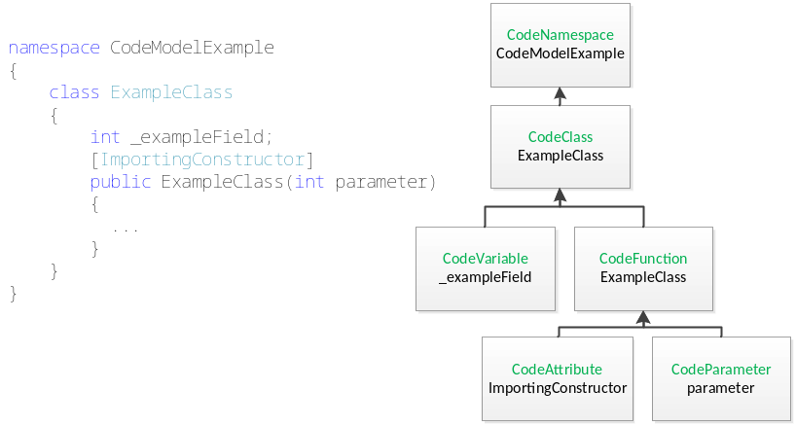

Obrázek 2.3-1 Příklad Code Model reprezentace zdrojového kódu jmenného prostoru CodeModelExample.
Díky Code Model můžeme zjišťovat, jaké typové definice jsou v solution dostupné. Nedokážeme však přistupovat k příkazům jednotlivých metod, neboť CodeFunction objekt nám nabízí pouze text zdrojového kódu metody. Proto je nutné, aby editor dokázal parsovat zdrojový text metod sám.
Při použití Code Model musíme dávat pozor na nedeterministické chování jednotlivých elementů. Spolu s tím, jak se mění zdrojové kódy, mění se i odpovídající CodeElement objekty. Některé změny však mohou celý CodeElement zneplatnit, takže přístup k jeho členům vyvolá vyjímku. Editor musí tyto změny včas registrovat, aby zabránil nesprávnému použití CodeElement objektů.
Další nepříjemnou vlastností je to, že se nedozvíme, zda můžeme například získat seznam předků nějaké třídy, aniž bychom vyvolali vyjímku. Tato situace nastává, když je mezi předky třídy uveden identifikátor, který nedefinuje žádný dostupný typ. Vyvolávání těchto vyjímek pak může zpomalovat prohledávání Code Model. Podrobné informace o použití Code Model jsou k dispozici zde [12].

2.4. Reakce na události vyvolané uživatelem
Aby mohl editor překreslovat schéma kompozice na základě akcí prováděných uživatelem ve zdrojovém kódu, zachytává události poskytované Visual Studiem. Nejvýhodnější by se mohlo zdát použití událostí definovaných v Events2.CodeModelEvents, které informují o přidávání, odebírání a změnách CodeElement objektů. Jejich použití se však ukázalo jako nespolehlivé. Události například nejsou vyvolány vždy, když dojde ke změnám zdrojových kódů, případně je ohlášena změna na nesprávném CodeElement. Editor proto musí využívat událost Events.TextEditorEvents.LineChanged, díky které získává údaje o provedených změnách a sám podle nich určuje, které CodeElement byly změněny.
Další události, které je nutné sledovat souvisí se změnou aktivního solution, nebo změnou jeho struktury. Tyto události jsou definovány ve členech SolutionEvents a SolutionItemsEvents objektu DTE.Events.

3 Implementace editoru

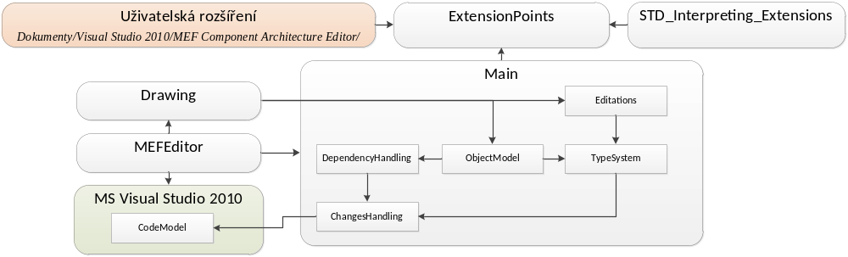3.1 Struktura

Obrázek 3.1-1 Znázornění struktury implementace editoru

Editor je implementován v solution, dostupném v příloze [A]. K implementovaným třídám pak existují dokumentace automaticky vygenerované ze zdrojových kódů. Tyto dokumentace jsou v příloze [D].
Na obrázku 3.1-1 je zachycena základní struktura editoru. Po spuštění Visual Studia je zavedena VsPackage assembly MEFEditor, obstarávající propojení s Visual Studiem a nahrání standardních rozšíření z assembly STD_Interpreting_Extensions. Dále poskytuje uživatelské rozhraní assembly Drawing a nakonec spouští hlavní assembly Main. Ta po svém startu nahraje rozšíření ze složky uživatelských rozšíření. Assembly ExtensionPoints slouží pro definici rozhraní, která musí uživatelská rozšíření používat.
Po nahrání rozšíření do editoru je napojen modul ChangesHandling pomocí objektu EnvDTE.DTE, na události týkající se změn aktivního solution, zásahů do zdrojových kódů a přidávání/odebírání projektů. Jakmile tento modul zaregistruje nově otevřené solution, ohlásí v něm nalezené typové definice jako nově přidané, což způsobí že je TypeSystem modul načte spolu s referencovanými knihovnami.
Díky načtení typového systému získá Drawing seznam composition point, který je zobrazen uživateli v rozhraní editoru. Aktivováním některého composition point v uživatelské nabídce, dojde k jeho spuštění modulem ObjectModel. Na základě získaných výsledků je pak assembly Drawing schopna zobrazit schéma kompozice.
ObjectModel ke své práci využívá modul DependencyHandling, řídící závislosti na zdrojových kódech a nahraných knihovnách. Díky němu dokáže editor například reagovat na změny provedené do zdrojových kódů patřičnými úpravami v typovém systému. Na základě těchto úprav je poté rozhodováno, zda je nutné překreslit schéma kompozice.
Editace jsou v editoru řešeny na úrovni parserů a interpreterů. Parser typicky přidává do syntaktického a sémantického stromu informace o místě výskytu příkazů. Tyto informace potom může interpreter nabídnout zpracovávaným instancím, které jsou díky tomu schopné nezávisle na interpretovaném jazyku vytvořit editace zobrazované uživateli. Ne všechny editace však souvisejí s konkrétní instancí. Tyto editace jsou řešeny modulem Editations. Typickou editací poskytovanou tímto modulem je vytvoření nového objektu v composition point.

3.2 Typový systém
Namespace: MEFEditor.Main.TypeSystem

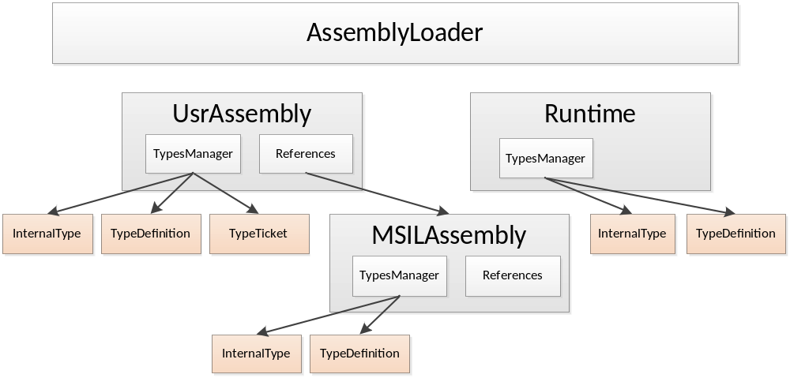

Obrázek 3.2-1 Hierarchie používaná pro správu typů v typovém systému

Stejně tak, jako jsou v .NET typy organizovány v jednotlivých assemblies, budou i typy našeho typového systému roztříděny do assemblies. Jejich reprezentaci obstarají objekty splňující rozhraní IAssembly. Toto rozhraní nám umožní vyhledávání typů podle plného jména, což je důležité pro parsery hledající typ dle jména získaného ze zdrojového kódu. Rozhraní dále zpřístupňuje seznam referencovaných assemblies a komponenty v assembly obsažené. Pomocí nich pak může například DirectoryCatalog snadno vyhledávat komponenty v objevených .NET knihovnách.
V souvislosti s pojmenováváním typů zavedeme několik definic. Pro plné jméno typu budeme používat označení fullname. Pokud pomocí fullname označujeme generický typ, všechny jeho parametry musí být dosazené opět v podobě fullname. Parametry generického typu však nejsou omezeny pouze na názvy typů, jak je tomu v .NET. Parametrem může být i libovolná hodnota neobsahující speciální znaky a znaky pro menší než, větší než, čárka. Této vlastnosti využíváme například pro definici pole, která je popsáno v kapitole 3.2.3.
Alternativní název k fullname nazýváme alias. Dalším typem jména, které rozlišujeme, je rawname. Jedná se o fullname, ale bez dosazených parametrů. Posledním označením, které budeme potřebovat je signature. Získáme ho tak, že z rawname/fullname odstraníme parametry.

fullname : System.Collections.Generic.Dictionary<System.String,System.Int32>
rawname : System.Collections.Generic.Dictionary<TKey,TValue>
signature : System.Collections.Generic.Dictionary<,>
alias : string - alternativní název k System.String

Ukázka pro fullname, rawname, signature a alias. Pro pochopení dalšího textu je nutné dobře rozlišovat uvedené jmenné konvence.

Vlastní typy jsou v našem typovém systému navrženy tak, aby mohly snadno reagovat na změny typových definic, ze kterých pocházejí. To si vynucuje použití několika stádií, ve kterých budeme typy udržovat. Jedná se o TypeTicket, který je závislý pouze na signature. Z TypeTicket budeme vytvářet TypeDefinition, která už bude obsahovat kompletní informace získané z typové definice. TypeDefinition však stále nebude řešit dědičnost. Ta bude zohledněna až v InternalType, což už je reprezentace typu použitelná pro objektový model.

3.2.1 Reprezentace assemblies
Editor používá tři typy assemblies pro nahrávání InternalType. Liší se v tom, odkud získávají typové definice. Pro správu typových definic získaných ze zdrojových kódů slouží UsrAssembly. Editor však musí umět získávat typové definice i z MSIL knihoven. Tato funkcionalita je implementována v MSILAssembly, která potřebné informace získává s využitím Mono.Cecil[13].
Posledním typem assembly je Runtime. Tato assembly slouží pro nahrávání typových definic ze standardních a uživatelských rozšíření. Při vyhledávání typů pak mají nejvyšší prioritu typy definované v Runtime, díky čemuž můžeme pomocí uživatelských rozšíření upravit chování jinde definovaných typů.

3.2.1.1 UsrAssembly
UsrAssembly reprezentuje assembly získanou ze zdrojových kódů projektu otevřeného ve Visual Studiu. Inicializuje se pomocí EnvDTE.Project, což je Code Model objekt, který nám poskytuje hierarchickou reprezentaci daného projektu. Jediným významným krokem při inicializaci UsrAssembly je nahrání referencovaných projektů a knihoven. To probíhá tak, že každou získanou referenci nahrajeme pomocí volání AssemblyLoader.LoadAssembly. Pokud se nějakou assembly nepodaří nahrát, je o tom uživatel informován pomocí varování.
Zásadním úkolem UsrAssembly je správa všech typů, které jsou dostupné v příslušném projektu. Typy v UsrAssembly mohou být odstraňovány, přidávány nebo kompletně měněny v závislosti na akcích, které uživatel provádí ve zdrojovém kódu. Tyto změny poskytuje CodeModelManager, jenž je napojen na modul ChangesHandling. Dostává tedy informace o změnách CodeElement objektů, na základě kterých dokážeme odebírat a přidávat typy v UsrAssembly. Další změnou, která musí být do typového systému promítnuta je změna ve struktuře typu, čímž rozumíme změnu v názvech metod, datových položek, nebo jejich přidání či odebírání. Zaregistrujeme-li takovou změnu, odstraníme TypeDefinition a InternalType stádia změněného typu, pokud byla přítomna. Změna struktury typu však neovlivní TypeTicket, tudíž ho můžeme využít na vytvoření opravené TypeDefinition.
Jiným typem změn, které mohou nastat jsou změny v tělech metod. Tyto změny neovlivní TypeDefinition ani InternalType, není tedy nutné rušit jejich platnost. Pro správu TypeTicket, TypeDefinition a InternalType využívá UsrAssembly třídu TypesManager, která sdružuje všechny potřebné operace pro vytváření, rušení a opravování typů.

3.2.1.2 MSILAssembly
Pro nahrávání assemblies z .NET knihoven je používána třída MSILAssembly. Při její konstrukci ji předáme umístění knihovny, která má být nahrána a dále příznaky určující způsob nahrání assembly. MSILAssembly totiž může být nahrána se zapnutým/vypnutým vyhledáváním komponent a s úplným nebo dirty vytvářením typových definic. Voláním metod, které pocházejí z dirty typových definic vznikají dirty instance, popsané v kapitole 3.3.6. Upřesnění způsobů nahrání slouží pro úsporu strojového času na testy, které nepotřebujeme provádět vždy. Zejména jsou tato omezení vhodná pro nahrávání referencovaných knihoven, jelikož se převážně jedná o systémové knihovny, které jsou rozsáhlé, a nemají na výslednou kompozici prakticky žádný vliv.
Samotné získávání údajů ze souboru knihovny je prováděno pomocí knihovny Mono.Cecil. Pro tyto účely jsou mnohem vhodnější než .NET Reflection, neboť umožňují zkoumat knihovnu i bez jejího zavádění do aplikační domény, což je značně pomalé. Navíc assembly nahraná pomocí Reflection bývá zamknuta pro zápis, což znemožňuje použití v prostředí, kde jsou zkoumané knihovny vyvíjeny a často překompilovávány.
Samotné načítání typových definic je umožněno díky kolekci Types, získané z Mono.Cecil.AssemblyDefinition. Z kolekce získáme Mono.Cecil reprezentaci typu, kterou potřebuje třída MSILTypeDefinition pro vytvoření TypeDefinition stádia reprezentace typu. Nahrávání typů v MSILAssembly nevyužívá TypeTicket, neboť ten by musel obsahovat referenci na Mono.Cecil.AssemblyDefinition, ze které pochází. Tato reference pak znemožní garbage collectoru [15] odstranění zkoumané assembly z paměti. To by způsobovalo neúměrné paměťové nároky editoru.

3.2.1.3 Assembly Runtime
Typové definice získané z uživatelských rozšíření editoru jsou sdružovány v assembly Runtime. Ta slouží pro jednotnou správu těchto rozšíření a stará se o jejich správné nahrání a otestování. Vzhledem k účelu, k jakému tato assembly slouží, v ní nejsou definovány žádné reference a neprovádí se zde ani vyhledávání komponent. Stejně tak zde nejsou řešeny žádné závislosti na okolní zdroje, neboť nahrání rozšíření je prováděno pouze při startu editoru a není dovoleno je dynamicky měnit za běhu.
Po nahrání všech typových definic do assembly Runtime je spuštěna kontrola, která se pokusí vytvořit InternalType z každé negenerické typové definice. Pokud se vytvoření nějakého typu nezdaří, je uživateli vypsáno chybové hlášení. Díky tomu je možné už při spouštění editoru odhalit některé chyby v uživatelských rozšířeních. Obdobný test pro generické typy by však byl jen těžko realizovatelný vzhledem k různorodosti parametrů, které generické typy obvykle podporují. Z tohoto důvodu editor neobsahuje žádnou předběžnou kontrolu správnosti typových definic generických typů.

3.2.1.4 AssemblyLoader
AssemblyLoader je statická třída, určená pro nahrávání assemblies z rozličných zdrojů. Zdrojem pro nahrání assembly může být EnvDTE.Project, cesta k souboru s MSIL knihovnou, nebo VSLangProj.Reference. AssemblyLoader nejdříve vytvoří patřičnou assembly a potom ji zaregistruje do DataCache. Při opětovném dotazu na stejnou assembly je vrácena cachovaná assembly, což výrazně urychluje práci editoru.
Abychom vyřešili cyklické závislosti mezi assemblies, je vytvářená assembly nejprve zaregistrována s příznakem InBuildState. Reference jsou vyhledány až po této registraci. Díky tomu při opětovném dotazu na stejnou assembly nedojde k jejímu vytváření, ale pouze k předání odkazu na již registrovanou assembly.

3.2.2 Reprezentace typů
Typy v našem typovém systému jsou navrženy tak, aby nebylo složité reagovat změny typových definic ze kterých pochází. Kvůli tomu jsou typy reprezentovány ve třech různých stádiích. Prvním stádiem je TypeTicket, který nese pouze signature typu a metodu na vytvoření TypeDefinition. To již implementuje ITypeDefinition interface. Nese tedy kompletní informace o typu až na dědičnost, virtuální metody a hodnoty generických parametrů. Ty jsou řešeny až v InternalType, který můžeme z TypeDefinition vytvořit. Tím získáme reprezentaci typu, použitelnou pro vytváření instancí, a dotazovaní se na dědičnost.

3.2.2.1 TypeTicket
TypeTicket je v editoru používán jako poukázka na vytvoření TypeDefinition. Tento způsob reprezentace je vhodný zejména pro typy získané ze zdrojových kódů editovaného solution. Hlavní výhodou je to, že TypeTicket v sobě nese málo informací, tudíž ho většina změn provedených do zdrojového kódu neovlivní. Pouze pokud je cílový typ odstraněn, musíme zrušit i TypeTicket. Přejmenování typu je v rámci editoru interpretováno modulem ChangesHandling, jako odebrání starého a přidání nového typu. Odpadá tedy nutnost měnit signature, se kterou byl TypeTicket vytvořen.
V případě, kdy potřebujeme reprezentovaný typ použít, nám však TypeTicket stačit nebude. Musíme nejprve vytvořit TypeDefinition zavoláním metody TypeTicket.UseTicket, která vrátí objekt splňující rozhraní ITypeDefinition. Ten pak můžeme využít na vytvoření InternalType.
Jako nevhodné se ukázalo použití TypeTicket pro reprezentaci typů získaných z MSIL knihoven. Využívané informace z Mono.Cecil v sobě interně nesou odkaz na assembly ze které pocházejí. Tudíž jejich držení v paměti znemožňuje garbage collectoru odstranit tuto assembly. Na druhou stranu, u typů získaných ze zkompilovaných knihoven nedochází ke změnám příliš často, tudíž reprezentace pomocí TypeDefinition nečiní žádné problémy.

3.2.2.2 TypeDefinition
Objekty splňující ITypeDefinition rozhraní jsou považovány za TypeDefinition stádium reprezentace typu. V editoru je toto rozhraní implementováno třídami UsrTypeDefinition vytvářených z typových definic ve zdrojových kódech otevřeného solution, MSILTypeDefinition z typových definic MSIL knihoven. Rozhraní ITypeDefinitinon musí být také implementováno standardními a uživatelskými rozšířeními objektového modelu.
Úkolem TypeDefinition je nést informace o metodách, předcích, datových položkách a dalších prvcích, které slouží jako podklady k vytvoření InternalType. Vzhledem k tomu, že TypeDefinition již obsahuje komplexní informace o typu, je ovlivněna nejen odebráním cílové typové definice, ale také změnami ve struktuře typu.
To se nejvíce týká UsrTypeDefinition, neboť ji zneplatní například i změna parametrů nějaké její metody. Bylo by však náročné zjišťovat konkrétní změnu struktury typu, která byla na UsrTypeDefinition provedena. Proto je při každé takové změně zneplatněna celá. Pokud budeme chtít využívat změněný typ, je nutné opětovné vytvoření TypeDefinition z TypeTicket. Tato nová TypeDefinition bude obsahovat pozměněnou metodu, tudíž nově vytvořený InternalType ponese aktuální informace.
TypeDefinition je vázáno na rawname konkrétní typové definice. Pro generické třídy to tedy znamená, že z jedné TypeDefinition může být vytvořeno několik různých InternalType – pro každou použitou kombinaci parametrů jeden.

3.2.2.3 InternalType
InternalType je reprezentace typu použitelná v našem objektovém modelu. Abychom ji vytvořili, musíme konstruktoru InternalType předat IAssembly, ve které bude obsažen, dále TypeSystemInfo obsahující údaje o parametrech generických typů a nakonec ITypeDefinition popisující vytvářený typ.
Tvorba InternalType probíhá ve dvou krocích. Při volání konstruktoru jsou inicializovány položky FullName, Alias a Assembly pomocí TypeSystemInfo a ITypeDefinition. Dále je nastavena položka InBuildState, která signalizuje, že tvorba InternalType nebyla dokončena. V tomto kroku nepotřebujeme vytvářet žádný jiný InternalType objekt. Nemůže zde tedy dojít k zacyklení.
Po volání konstruktoru je v příslušné assembly typ registrován pod svým fullname. Následně je na něm zavolána metoda InternalType.BuildType, která dokončí vytváření InternalType. Při tomto dokončování je nejprve vyřešena dědičnost přes všechny předky voláním metody InternalType.inheritFrom. Zde je však nutné mít přístup k InternalType předka. Ten ale nemusí být v této době zkonstruován (jeho prvním použitím je právě vyřešení dědičnosti vytvářeného typu). Při konstrukci InternalType předka se ale můžeme dostat do problémů s cyklickou závislostí. Příkladem buď typ A, dědící od typu B a typ B dědící od A. Jelikož je dědičnost řešena až po zaregistrování typu v patřičné assembly, typ B nalezne vytvořený typ A. Ten však bude mít nastaven příznak InBuildState. Typ B proto vyvolá vyjímku, značící cyklickou závislost a uživateli je zobrazeno varování, které informuje že při vytváření typu došlo k chybě.
Po vyřešení dědičnosti jsou do InternalType přidány getter a setter metody pro každou datovou položku definovanou v ITypeDefinition. Dále je pak vytvořeno ComponentInfo, které zpřístupňuje údaje o importech, exportech a composition point, definovaných na typu. Vytvoření ComponentInfo probíhá tak, že interpretujeme instrukce získané z atributů důležitých pro MEF, voláním InterpretInline na statické třídě ObjectModelManager, která bude podrobně popsána v kapitole 3.3.1. Touto interpretací získáme reprezentaci atributu, která nám poskytne informace o exportech, importech a dalších prvcích definovaných na typu.
Tím bylo vytváření InternalType dokončeno a můžeme nyní nastavit příznak InBuildState na false. InternalType poskytuje seznam předků, informace o tom zda reprezentuje abstraktní typ, z jaké pochází assembly, jaké má fullname, případně jaký má alias. Dále zpřístupňuje seznam datových položek a seznam implementovaných i abstraktních metod.

3.2.2.4 Dědičnost
Dědičnost se v typovém systému řeší na úrovni InternalType. Při dědění od předků jde o to, aby byly přidány, doimplementovány, případně přepsány metody předka, metodami, které poskytuje potomek. K tomuto účelu slouží metoda InternalType.addMethods. Při volání jí předáme seznam implementací metod, definovaných v typové definici. Tyto metody se pak pokoušíme spojit s deklaracemi abstraktních a virtuálních metod předků. Pro každou spojenou metodu přidáme do InternalType metodu indexovanou deklarací získanou od předka. Tím zajistíme fungování systému virtuálních a abstraktních metod.
Pokud se nepodaří vytvářenému typu najít implementace všech abstraktních metod, nastaví si příznak IsAbstract na true. Jelikož do dědičnosti zasahuje i assembly Runtime, je například možné, aby ve zdrojovém kódu uživatelem upravený katalog odděděný od standardního MEF katalogu, podporoval zobrazení ve schématu kompozice a nabízel obvyklé editace.

3.2.2.5 Generické typy
Aby bylo možné efektivně hledat v seznamech typů i přes parametričnost jejich názvů vzniklou kvůli generice, využijeme vlastností námi definovaných tvarů jmen. Je snadné nahlédnout, že signature vytvořená z fullname i z rawname má stejný tvar. Díky tomu můžeme efektivně vyhledávat v seznamu TypeTicket a TypeDefinition indexovaném podle signature.
Pro vytvoření InternalType reprezentujícího generický typ získáváme informace o parametrech z fullname a rawname odpovídající TypeDefinition. Z rawname totiž získáme názvy generických parametrů a z fullname jejich hodnoty.

3.2.2.6 Metody
Reprezentace metod v typovém systému podléhá požadavku na možnost využití virtuálního volání metod. Kvůli tomu, musíme oddělit deklaraci metody od její implementace. Deklarace splňují rozhraní IMethodInfo. Samotná implementace metody je reprezentována rozhraním IMethod. Toto rozdělení vychází ze způsobu, jakým jsou ve zdrojovém kódu metody zapsány. Metodu můžeme mít deklarovanou například v abstraktní třídě. V té ale nemusí být uvedena implementace metody. Implementaci získáme až v potomkovi abstraktní třídy, který může být definován i v jiné assembly.
IMethodInfo obsahuje informace o návratovém typu, seznam svých parametrů, určuje zda se jedná o virtuální či statickou metodu, případně zda je metoda konstruktorem. V deklaraci metody si nemůžeme pamatovat přímo její rawname, neboť to je závislé až na konkrétní implemetnaci metody. Proto je v IMethodInfo dostupná pouze signature. Stejně tak se mohou lišit i definice parametrů metody v místě deklarace a implementace metody. Rozdílné mohou být nejen názvy, ale také defaultní hodnoty parametrů. Proto je důležité zejména pro potřeby parserů a interpreterů rozlišovat, v jakém kontextu používáme údaje z IMethod a z IMethodInfo.
IMethod reprezentuje skutečnou implementaci dané metody. Obsahuje odkaz na svou deklaraci, názvy a defaultní hodnoty svých parametrů platných v rámci těla metody, rawname a údaje potřebné pro interpretování metody. Těmi jsou IInvokeInfo s instrukcemi metody a jméno jazyka, ve kterém jsou instrukce napsány.
S využitím výše zmíněného konceptu můžeme nyní při parsování dohledat konkrétní deklaraci metody přes IMethodInfo. Při vyhledávání zohledníme různé způsoby přetěžování metod. O skutečnou implementaci si však řekneme za pomoci IMethodInfo až u konkrétního objektu, na kterém chceme metodu zavolat. Ten může velice rychle pomocí hashování najít odpovídající IMethod a následně metodu spustit.
Aby celý systém volání metod správně fungoval, je nezbytné při řešení dědičnosti spojit deklarace metod s patřičnými implementacemi. To nám zaručí, že všechny implementace abstraktních/virtuálních metod budou dohledatelná přes stejné IMethodInfo.

3.2.3 Speciální typy
V našem typovém systému existuje několik typů, které mají odlišné chování od běžných typů v .NET. Nejvýznamnějším takovým typem je System.Array<Type,Dimension>, využívaný pro reprezentaci polí. Díky němu nemusíme používat žádné speciální reprezentace pro pole, neboť se jedná o obvyklý generický typ. Následujícímu zápisu v C# string[,] variable, by odpovídal zápis System.Array<System.String,2> variable, v našem typovém systému.
Dalším speciálním typem, který však nemá obdobu v .NET je typ System.Proxy<Type>. Objekty tohoto typu se tváří jako by byly vytvořené z Type. Rozdílem ale je, že každá metoda volaná na takovém objektu je přesměrována na metodu, kterou uvedeme při konstrukci objektu. Tento systém je využitelný pro vytváření objektů z interface, které potřebujeme pro naplnění metadat importů v průběhu simulace kompozice.
Pro reprezentaci návratových hodnot void funkcí využíváme objekty vytvořené z typu System.Void. Posledním speciálním typem je System.Null, jehož objekty reprezentujeme null hodnotu. Objekty typu System.Null mají speciální chování z hlediska dědičnosti. Tváří se, že jsou potomky libovolného typu, a že každý typ je potomkem System.Null. Této vlastnosti je využíváno při rozhodování, zda můžeme volat nějakou funkci, na místech, kde nemáme typovou informaci o všech argumentech. Typickým případem je volání explicitní composition point metody, kde jsou jako vstupní argumenty zadány hodnoty null.
Podrobnosti týkající se používání speciálních typů uživatelskými rozšířeními jsou v kapitole 5.2.1.

3.2.4 TypesManager
Za účelem zjednodušit správu stádií reprezentace typů v našem typovém systému je v editoru používán TypesManager. Každá assembly při své inicializaci vytvoří TypesManager, který je průběžně informován o nově objevených nebo zaniklých typech.
Nové typy jsou do TypesManager objektu přidávány metodami SetTicket a AddDefinition, v závislosti na tom, zda má assembly k dispozici TypeTicket nebo TypeDefinition. U přidaných typů TypesManager hlídá jejich platnost. TypeTicket je platný, dokud nebude příslušná typová definice odstraněna ze zdrojových kódů. Že došlo k odstranění zjistí TypesManager díky modulu ChangesHandling.
Rozhodnout o platnosti TypeDefinition je však složitější, neboť závisí na změnách metod, datových položek nebo seznamu předků. Všechny události, které by mohly zneplatnit TypeDefinition, jsou proto pokryty v seznamu závislostí, dostupného v položce ITypeDefinition.Dependencies. Díky obsluze těchto závislostí TypesManager zjistí, kdy byla TypeDefinition zneplatněna. Pokud k zneplatnění dojde, je TypeDefinition odstraněna. Stejně tak jsou odstraněny všechny z ní vytvořené InternalType reprezentace. Podrobnějí popis závislostí je uveden v kapitole 3.5.
Platnost InternalType je jednak omezena platností TypeDefinition, ze které byl vytvořen, ale také změnou InternalType libovolného předka. Všechny závislosti, které má InternalType proti TypeDefinition navíc, jsou uvedeny v položce InternalType.Dependencies. Pokud dojde ke zneplatnění některé závislosti InternalType, je tento InternalType odstraněn. Nemusíme však odstraňovat žádnou TypeDefinition, neboť závislosti uvedené v InternalType se jí netýkají.
Nad typy, které jsou v TypesManager obsaženy, můžeme vyhledávat pomocí TypesManager.FindType. Tato metoda vyhledá pro zadaný fullname odpovídající InternalType. Vyhledávání probíhá tak, že k fullname zkusí najít typ v již vytvořených InternalType. Pokud není nalezen žádný záznam, je fullname převedeno na signature a hledá se pro něj příslušná TypeDefinition. Když ani ta není nalezena, je poslední možností jak typ získat vytvoření z TypeTicket. Pokud hledaný TypeTicket neexistuje, je vráceno null, jako indikace, že požadovaný typ se v TypesManager nenalézá.
Pokud však máme k dispozici příslušnou TypeDefinition, získáme generické informace z daného fullname a vytvoříme nový InternalType. Na použité TypeDefinition je následně zavolána metoda PreloadRoutines, umožňující zjistit, zda byl InternalType správně vytvořen a zda jsou přítomné všechny potřebné prerekvizity. Pokud se vyskytne chyba, může PreloadRoutines vrátit false, což způsobí zobrazení chybové hlášky uživateli.
Kontrola pomocí PreloadRoutines je obzláště užitečná pro uživatele, kteří si chtějí psát vlastní rozšíření typového systému editoru. Uživatelé totiž mohou v PreloadRoutines otestovat, zda je jejich rozšíření schopné pracovat s dostupnými typovými definicemi a na základě toho vypsat případné chybové hlášky již při startu editoru. To vede k výraznému ulehčení ladění uživalských rozšíření.

3.3 Objektový model
Namespace: MEFEditor.Main.ObjectModel

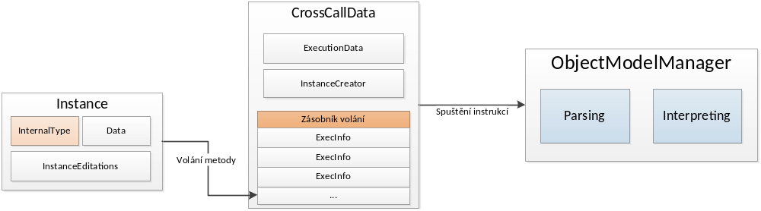

Obrázek 3.3-1 Průběh zpracování volání metody na instanci, objektovým modelem

Vytvořený typový systém využíváme pro práci s instancemi. Ty jsou implementovány třídou Instance. V uživatelských rozšířeních je však přístup k instancím omezen pouze na rozhraní IInstance.
Nezbytnou součástí objektového modelu je systém pro volání metod na instancích. Samotné spuštění metody zajišťuje ObjectModelManager ve spolupráci s dostupnými rozšířeními, v podobě interpreterů a parserů.
Pro ulehčení použití instancí v rámci editoru není jejich vytváření omezeno pouze na volání konstruktoru, tak jak je tomu v .NET. Při analýze zdrojových kódů je někdy výhodné získat instanci, aniž by na ní byl volán konstruktor. S výhodou také využijeme instance, vytvořené ze zadaného .NET objektu. To nám pomůže s reprezentací primitivních .NET objektů. Pro reprezentaci statických tříd pak využijeme instance vytvořené jako sdílené.
Korektní reprezentace veškerých typů v .NET by byla výpočetně příliš náročná, proto je editor zaměřen převážně na technologii MEF. Aby však byl schopen alespoň omezeně pracovat i s dalšími typy, nabízí objektový model koncept dirty instancí.

3.3.1 ObjectModelManager
Základem objektového modelu je schopnost vytvářet instance a volat na nich metody. Proto jsou zde spravovány parsery, interpretery a jazykové definice, které má editor k dispozici. S jejich využitím pak ObjectModelManager implementuje metody RunMethod a InterpretInline, které slouží ke spouštění zadaných instrukcí.
RunMethod je využívána instancemi, ke spouštění instrukcí metod. Zajišťuje přeložení instrukcí pomocí dostupných parserů a cachovaných instrukcí. Přeložené instrukce jsou poté interpretovány patřičným interpreterem. Pro vlastní spuštění metody je nutné do RunMethod zadat aktivní CrossCallData objekt, který reprezentuje zásobník volání. Všechny instance vytvořené v průběhu interpretované metody budou pro vlastní volání metod opět používat stejný CrossCallData objekt. Proto může být využíván pro hlídání instrumentace a pro registrování všech závislostí, které se při interpretaci vyskytnou.
V průběhu interpretace metody, vytvářejí interpretery objekty splňující rozhraní IInterpretedLine, které nesou údaje o interpretovaných instrukcích. Každý takový objekt reprezentuje ucelenou část zdrojového kódu. Tu je možné přesunovat mezi ostatními částmi určenými IInterpretedLine, pokud je průnik jejich IInterpretedLine.Borders prázdný. Například v jazyce C# části kódu odpovídají jednotlivým řádkům odděleným středníky. IInterpretedLine jsou editorem využívány pro tvorbu editací. Jejich využití je blíže popsáno v kapitole 3.6.2.
Pro potřeby editoru nevystačíme pouze s interepretováním metod na instancích. Abychom mohli vytvářet instance z atributů nebo z defaultních hodnot proměnných či parametrů, implemetuje ObjectModelManager metodu InterpretInline. Tato metoda očekává instrukce definující nějakou instanci. Bližší popis těchto instrukcí a očekávaných výsledků interpretace je popsán v kapitole 5.1.2.

3.3.2 Instance
Objekty našeho objektového modelu jsou v editoru implementovány třídou Instance. Umožňuje nám spouštět metody, poskytuje datové položky použitelné v interpretovaných metodách a implementuje rozhraní pro vytváření editací specifických pro jednotlivé objekty.
Inicializace instance se stará o nastavení typu a získání defaultního ID instance, které je unikátní v rámci spuštění jednoho composition point. Toto ID je využíváno při vykreslování schématu kompozice. Díky němu můžeme získat souvislost mezi instancemi, které reprezentují stejný logický objekt, ale vznikly v různých spuštěních composition point. ID je v průběhu interpretace měněno na základě názvu proměnných a typů, se kterými daná instance souvisí.
Pro simulaci datových položek objektů v instanci využijeme metody SetData a GetData. Tyto metody nám umožní uložit/načíst libovolná data podle zadaného názvu. Metoda SetData však není dostupná přímo přes rozhraní IInstance. Nastavit data instanci je možné pouze v metodě na této instanci zavolané. Toto opatření omezuje nechtěná přepsání cizích dat.
Pojmenování dat, která jsou uložena v instanci však musí podléhat určité konvenci. Pro efektivnější reprezentaci objektů, které jsou v instanci pouze „zabaleny“, by měl být obalovaný .NET objekt dostupný pod názvem určeným konstantou Constants.DataField_Value. Tímto způsobem pak můžeme snadno získávat hodnotu z instancí reprezentujících objekt primitivního .NET typu. Instance které nepoužívají skutečný .NET objekt pro své fungování musí nechat v této položce hodnotu null.
Data získaná z instance pomocí GetData nebo IInstance.Value jsou však velmi závislá na implementaci typové definice. Proto je důležité, aby uživatel píšící rozšiřující typovou definici, která využívá uvedené služby, nejprve zkontroloval zda odpovídají chování, které od nich očekává. Tuto kontrolu je možné provést v metodě PreloadRoutines rozšiřující typové definice.
Příkladem buď vytváření typové definice pro DirectoryCatalog. V konstruktoru tohoto katalogu potřebujeme získat hodnotu z instance, která reprezentuje objekt typu string. Tuto hodnotu nejsnáze získáme pomocí IInstance.Value. V PreloadRoutines naší typové definice bychom však měli otestovat, zda dostupná implementace typové definice pro string hodnotu v IInstance.Value opravdu uchovává. Test provedeme například vytvořením instance typu string a ověřením že IInstance.Value není null. V opačném případě můžeme v PreloadRoutines ohlásit, že naše typová definice nemůže s dostupnou implementací typové definice pro string pracovat.

3.3.3 Volání metod na instancích
Volání metod na instanci je prováděno přes IInstance.CallMethod. Tato metoda dostane jako parametr IMethodInfo, určující kterou metodu chceme volat. Dalším parametrem je ICallInfo, obsahující hodnoty argumentů a editace dostupné pro toto volání. Podrobná implementace editací bude popsána v kapitole 5.1.4.
Díky tomu, že již při hledání vhodné IMethodInfo byla zohledněna virtuálnost a přetížení metod, můžeme správnou implementaci v podobě IMethod získat rychlým přístupem za pomoci hashování. Pokud není implementace nalezena, je uživateli zobrazeno varovné hlášení, které může pomoci při ladění rozšíření editoru. Za normálních okolností by totiž k takové situaci docházet nemělo, neboť ošetření sémantických chyb je obvyklé provádět na úrovni parseru – před voláním metod.
Po nalezení potřebné IMethod je vytvořeno ExecInfo, zapouzdřující konext volání, současnou instanci jako this objekt a ICallInfo pro předání argumentů. Toto ExecInfo je vloženo na spodek zásobníku volání, v objektu CrossCallData. Samotné spuštění se provede pomocí volání RunMethod na ObjectModelManager. Ten provede rozparsování metody a její následnou interpretaci. RunMethod vrací návratovou hodnotu interpretované metody, případně vyvolá vyjímku, pokud interpretace/parsování selže. Tyto vyjímky mají za účel okamžité zastavení provádění composition point, tudíž musí být odchytávány pouze v místě spuštění composition point. Pokud k takové vyjímce dojde, je uživateli vypsána chybová hláška vysvětlující proč byl běh composition point předčasně zastaven.

3.3.4 Vytváření instancí
Abychom mohli v editoru používat instance, musíme je nejdříve vytvořit. Vytváření instancí se v některých ohledech podobá konstrukci objektů v .NET. Jsou zde však určitá specifika, která možnosti použití instancí oproti .NET objektům rozšiřují. Především se jedná o vytvoření instance bez volání konstruktoru, což bývá výhodné v případech, kdy nejsou dostupné argumenty pro vyvolání konstruktoru. Další možností, jak lze instanci vytvořit je injektováním ze zadaných dat, kdy je na instanci zavolán speciální konstruktor, přijímající jako argument libovolný .NET objekt. Jednotlivé způsoby vytvoření instance jsou popsány zde:

Přímé vytvoření
V některých případech není při vytváření instance možné zavolat konstruktor, z nějž je vytvářena. Typickým případem je spuštění composition point. Ten je metodou třídy (nazvěme ji vstupní třída), z níž musí být vytvořena instance, na které následně zavoláme požadovaný composition point. Pokud má vstupní třída bezparametrický konstruktor, je přirozené vytvořit instanci jeho voláním. Vstupní třída však nemusí bezparametrický konstruktor obsahovat. V tomto případě nebudeme na instanci volat žádný konstruktor a vytvoříme ji přímo, bez volání konstruktoru. To sice zamezí inicializaci datových položek vstupní třídy, ale vzhledem k účelu, ke kterému composition point slouží, nám to příliš nevadí. Navíc uvedené omezení nebrání použití, které bylo při návrhu editoru preferováno, kdy za composition point označíme přímo konstruktor vstupní třídy a můžeme tedy specifikovat argumenty pro její konstrukci.

Vytvoření voláním konstruktoru
Pro některé jazyky mají konstruktory sémanticky odlišný význam od obyčejných metod. V našem objektovém modelu se však jedná o obyčejnou metodu, označenou příznakem IsConstructor, který může být využit při parsování a interpretování. Zda byl konstruktor na instanci zavolán, poznáme podle příznaku IsConstructed. Tento příznak je využívaný například v doporučených rozšířeních pro simulaci kompozice, kde umožňuje rozhodnout, které komponenty jsou zkonstruované.
I přesto, že se konstruktor chová jako obyčejná metoda, je možné toto chování přeci jen odlišit v interpreterch či parserech, pokud by to bylo potřeba. Přestože tento způsob vytváření instancí není z pohledu objektového modelu nijak zajímavý, obsahuje InstanceCreator metodu ConstructInstance, která v jednom kroku provede přímé vytvoření instance a následné zavolání konstruktoru na vytvořené instanci.

Vytvoření injektováním ze zadaných dat
Rozhraní ITypeDefinition vyžaduje dvojici metod CanLoadFrom a DirectLoad, sloužící pro přímé nahrávání instance ze zadaných dat. CanLoadFrom vrací true, na objekt, ze kterého je schopna vytvořit instanci. DirectLoad se poté chová jako konstruktor, který instanci inicializuje ze zadaného .NET objektu.

O vytváření instancí se stará třída InstanceCreator, která umožňuje vytvoření instance všemi uvedenými způsoby. Každá vytvořená instance je v InstanceCreator registrována pro kontrolu překročení maximálního počtu vytvořených instancí. Už při vytváření instance se také rozhoduje, zda bude zobrazena ve schématu kompozice.

3.3.5 Sdílené instance
V programovacích jazycích existuje koncepce tříd, z nichž nelze vytvářet objekty. V .NET se těmto třídám říká statické třídy. V našem objektovém modelu jsou statické třídy reprezentovány pomocí sdílených instancí. Přístupné jsou přes InstanceCreator.GetSharedInstance, kde najdeme instanci podle daného typu a vrátíme ji. Pokud instance nalezena není, je vytvořena voláním statického konstruktoru a přidána do kolekce sdílených instancí.
Tím je zajištěno, že v rámci jednoho spuštění composition point bude vytvořena nejvýše jedna sdílená instance pro každý typ. Vytváření sdílených instancí navíc typicky probíhá těsně před prvním použitím, když interpreter potřebuje získat sdílenou instanci, aby na ní mohl zavolat nějakou metodu, což odpovídá chování statických tříd v .NET.

3.3.6 Koncept dirty instancí
Vzhledem k tomu, že korektní reprezentace všech objektů použitých při interpretaci composition point by byla výpočetně velmi náročná, umožníme instancím nacházet se v dirty stavu. Dirty instance mohou vzniknout jako výsledek volání metody, jejíž instrukce jsou označené dirty příznakem. Tento příznak mají metody pocházející z referencovaných MSIL knihoven, které obvykle nemají na kompozici velký vliv, proto ušetříme editoru práci s interpretováním jejich metod.
Dirty stav instance značí, že neznáme aktuální hodnoty jejích datových položek. Nemůžeme tedy korektně volat metody na dirty instanci, ani ji nemůžeme použít jako argument v nějakém volání. Dojde-li v průběhu interpretace k pokusu o takové volání, přejdou všechny zůčastněné instance do stavu dirty.
Pokud se dirty stav rozšíří i na instance, které by měli být zobrazeny ve schématu kompozice, je uživatel varováním informován, že zobrazené schéma kompozice nemusí být korektní.

3.4 Reakce na události vyvolané uživatelem
Namespace: MEFEditor.Main.ChangesHandling
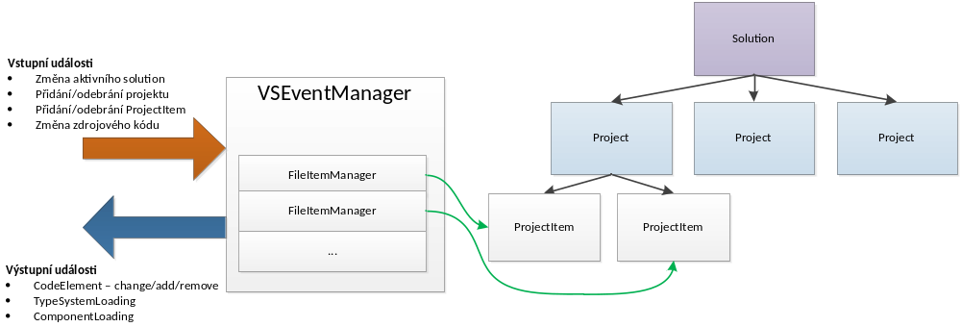

Obrázek 3.4-1 Práce modulu ChangesHandling je založená na obsluze událostí získaných od Visual Studia. Tyto události následně upravuje pro použití v ostatních modulech.

Editor musí pro potřeby překreslování schématu kompozice a udržování typového systému ve stavu odpovídajícímu zdrojovým kódům, sledovat události, které vyvolává uživatel při práci ve Visual Studiu. Pro tyto účely je v editoru implementován modul ChangesHandling.
K událostem, jenž jsou sledovány, patří otevření/zavření solution a přidávání/odebírání projektů. Obě tyto události způsobí znovunahrátí typového systému. Jiným typem událostí, které je nutné sledovat, jsou změny zdrojových kódů v aktivním solution. Na jejich základě se editor rozhoduje, zda je nutné překreslit schéma kompozice, případně zda je nutné provést změny do typového systému.
Všechny potřebné události ošetřujeme pomocí handlerů zaregistrovaných u objektu typu EnvDTE.DTE.Events, který je přístupný pluginům Visual Studia. Implementace těchto handlerů jsou ve statické třídě VSEventManager.

3.4.1 Změna aktivního solution
Změny aktivního solution jsou indikovány událostmi Opened a AfterClosing objektu SolutionEvents. Při otevření nového solution musí editor načíst celý typový systém. Z projektů v solution nejprve vytvoří patřičné UsrAssembly a načte jejich referencované knihovny. V každém projektu pak vyhledá soubory se zdrojovými kódy. Nad každým takovým souborem je vytvořen objekt FileItemManager, který ohlásí přítomnost všech objevených typových definic a zároveň si zapamatuje údaje potřebné pro zjišťování změn v těchto definicích.
Po načtení typového systému je umožňěno třídě ComponentManager získat InternalType reprezentace typů pro objevené komponenty. U rozsáhlých aplikací může procházení typových definic a vytváření komponent trvat i několik sekund. Proto třída VSEventManager vyvolává události využitelné pro informování uživatele o průběhu načítání solution.
Při události AfterClosing je nejprve zkontrolováno, zda editor stále nenačítá předchozí solution. Pokud ano, tak je načítání přerušeno. Poté dojde k uvolnění všech dat, která editor pro solution používal, z paměti. Od této doby je editor neaktivní, dokud není otevřeno další solution.

3.4.2 Změny v projektech aktivního solution
Visual studio umožňuje odebírání/přidávání projektů do aktivního solution. Tyto změny vyvolají události ProjectAdded/ProjectRemoved objektu SolutionEvents. Pokud k nim dojde, je znovunačten celý typový systém, tak jako by bylo zavřeno a znovu otevřeno aktivní solution. Vzhledem k tomu, že projekty nejsou měněny často, je toto řešení výhodnější, než složité simulace přidávání a odebírání patřičných UsrAssembly z typového systému.
Další změnou, která u projektu může nastat, je jeho přejmenování. Tuto změnu však nemusíme registrovat, neboť jméno assembly není pro typový systém důležité. Významější změnou, která musí být u projektu registrována, je však přidání/odebrání referencované knihovny. Tuto změnu budeme řešit stejně jako v případě přidání/odebrání projektu, znovunačtením celého typového systému, neboť seznamy referencovaných knihoven se opět nemění příliš často.

3.4.3 Změny ve zdrojových kódech
Pro získávání informací o změnách ve zdrojových kódech nám Visual Studio nabízí sadu událostí CodeModelEvents, které jsou vyvolány například při přidání nebo odebrání typové definice ze zdrojového kódu. Použití těchto událostí se však ukázalo jako velmi nespolehlivé. Pro potřeby editoru je tedy naimplementován vlastní systém vyvolávání událostí vzniklých úpravami zdrojových kódů, založený na spolehlivé události TextEditorEvents.LineChanged, kterou Visual Studio vyvolá při každé změně ve zdrojovém kódu.
Tato událost však nese pouze informaci o pozici začátku a konce označeného textu po provedení změny. Abychom zjistili, jak dlouhý úsek původního textu změně odpovídá, musíme si pro každý soubor pamatovat celkovou délku před změnou.
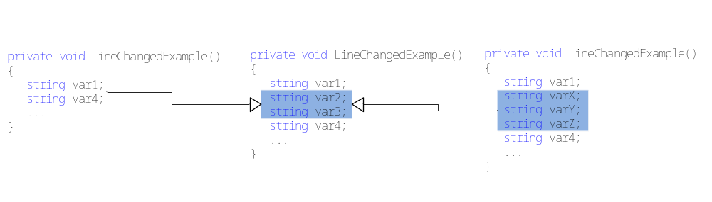
Obrázek 3.4-2 Uprostřed vidíme metodu, kterou vytvoříme dvěma různými způsoby. Vložením řádků do metody vlevo nebo přepsáním řádků metody vpravo. Událost LineChanged je pro obě změny stejná. Rozdíl mezi nimi však zjistíme z rozdílů celkových délek zdrojových souborů.

Získané informace nemůžeme zpracovat přímo v handleru události, neboť by docházelo k výrazným prodlevám mezi stisknutím klávesy a odpovídající reakcí v textu zdrojového kódu. Místo toho budeme všechny změny pouze registrovat a zpracujeme je dávkově, až v době, kdy uživatel se zdrojovým kódem nepracuje.
Zpracování získaných změn pak probíhá ve FileItemManager objektu pro každý upravený soubor. FileItemManager si udržuje informace o pozicích CodeElement, které jsou v něm obsaženy, a díky zaznamenaným změnám dokáže zjistit, do kterých CodeElement bylo zapisováno a jak se změnili jejich pozice.
Pouze z údajů o místě výskytu a délce změny zdrojového kódu však není možné ve všech případech korektně opravit pozice CodeElement objektů. Proto jsou tyto pozice kontrolovány a při zjištění rozdílu je příslušný CodeElement označen jako změněný.

Ze změn zdrojových kódů získáváme následující události:

Přidání nového CodeElement
FileItemManager spravuje seznam všech CodeElement obsažených ve zdrojovém kódu příslušného souboru. Pokud je v souboru zjištěna změna, je soubor zkontrolován a CodeElement objekty, které nebyly v seznamu, jsou ohlášeny pomocí DependencyManager.OnAdd. Díky tomu editor zjistí přidání nových typových definic.

Odebrání CodeElement
Obdobně jako v případě přidávání CodeElement je ve FileItemManager využit seznam všech dosud zjištěných CodeElement objektů. Při změně souboru je zjištěn nový seznam dostupných CodeElement a všechny objekty, které byly ve starém seznamu, ale v novém se již nevysktují, jsou voláním OnRemove na statické třídě DependencyManager prohlášeny za odebrané. Editor má díky tomu dostatečné informace pro odebírání typových definic z typového systému.

Přejmenování CodeElement
Pokud přejmenujeme například třídu ve zdrojovém kódu, tato změna se projeví smazáním CodeElement objektu příslušejícího ke třídě s původním názvem a vytvořením nového CodeElement pro nový název třídy. Jedná se tedy o odebrání a přidání CodeElement objektu, které registrujeme výše uvedeným způsobem.

Změna těla CodeElement
Pro události o přidávání a odebírání CodeElement nevyužíváme informaci o místě, kde ke změně došlo. Pro potřeby editoru však musíme umět rozhodnout i o tom, zda došlo ke změně uvnitř nějakého CodeElement. Taková změna například pro aktuálně zobrazený composition point znamená, že musíme aktualizovat schéma kompozice.
Za změnu těla CodeElement považujeme takovou změnu, která zasáhla CodeElement na místě, které nepatří žádným jeho potomkům.
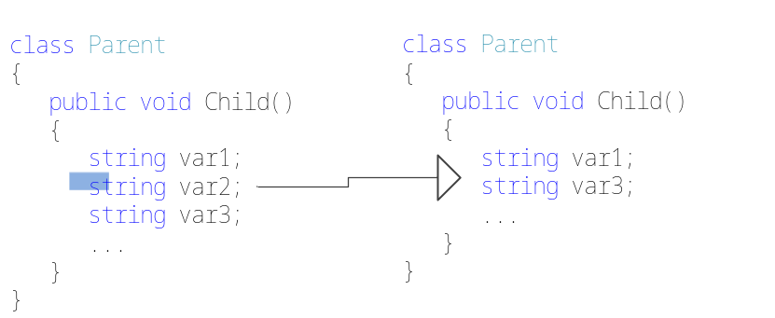

Obrázek 3.4-3 Uvedená změna je považována za změnu těla funkce Child. Třída Parent změněná není, neboť se celá změna odehrává uvnitř jejího potomka.

CodeElement je také považován za změněný, pokud se jeho uchovávaná pozice, po opravě neshoduje se skutečnou pozicí. Všechny změněné CodeElement objekty jsou ohlášeny pomocí DependencyManager.OnChange.

3.5 Systém závislostí
Namespace: MEFEditor.Main.DependencyHandling

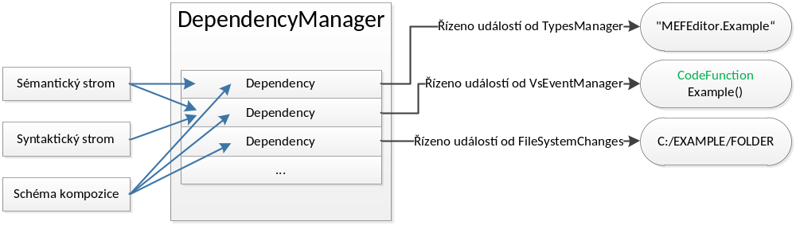

Obrázek 3.5-1 V modulu DependencyHandling je implementován DependencyManager, využívaný pro správu závislostí

S využitím událostí, které nám poskytuje modul ChangesHandling, implementujeme závislosti na typových definicích, zdrojových kódech metod a dalších cílových objektech. Závislostí uvažujeme několik druhů, podle typu změny, kterou sledujeme. Typ změn je určen dle DependencyType, která může nabývat následujících hodnot:
- change – změna na cílovém objektu (nezahrnuje však odstranění ani přidání objektu)
- bodyChange – změna ve zdrojovém kódu metody
- remove – odstranění cílového objektu
- all – pokud dojde k libovolné výše uvedené změně nebo přidání objektu

Díky závislostem máme jednoté rozhraní, jak hlídat platnost TypeDefinition nebo InternalType. Stejně tak můžeme hlídat závislosti interpretace composition point, podle kterých poznáme, kdy je nutné překreslit schéma kompozice. Dalším využitím je hlídání platnosti cachovaných instrukcí, které mohou záviset jak na dostupných typech, tak na zdrojových kódech, ze kterých pocházejí.
Závislosti jsou reprezentovány objektem IDependency, získaným od DependencyManager. Ten nám také umožní k závislostem přiřazovat metody, spouštěné při jejich změnách.

3.5.1 Cíle závislostí
Závislost je určena typem změny kterou sledujeme a cílovým objektem, na němž chceme změnu sledovat. Cílovým objektem může být CodeElement, název typu nebo cesta k souboru či ke složce.

Závislost na CodeElement
Změny v objektech CodeElement jsou hlídány pomocí FileItemManager, jak bylo popsáno v kapitole 3.4.3. Cílovým CodeElement objektem tedy může být metoda, nebo CodeElement patřící typové definici. Závislosti na metodách jsou využívány pro InvokeInfoCache, která díky změnám v těle metody zneplatní patřičné výsledky parserů. Pokud se změněná metoda navíc vyskytla při interpretování aktuálně zvoleného composition point, dojde k jeho překreslení.
Změna v CodeElement typové definice je pak využita pro zneplatnění TypeDefinition a InternalType, které z ní pocházejí. Pokud dojde k odstranění CodeElement typové definice, je navíc odstraněn příslušný TypeTicket.

Závislost na názvu typu
O správu typů se stará TypesManager, přítomný v každé IAssembly používané v editoru. Pro každou změnu na typu pak TypesManager volá patřičnou událost u DependencyManager.
Závislosti na názvu typu jsou důležité pro parsery. Pokud je nějaký typ přidán nebo odebrán, může tím být ovlivněn výsledek parsování. Při parsování tedy registrujeme veškeré typy, které parser používá. Pro názvy těchto typů pak vytváříme závislosti, které výsledek parsování zneplatní.
Pokud byly zneplatněné instrukce navíc použity při interpretaci aktuálně vybraného composition point, dojde k překreslení schématu kompozice.

Závislost na souborech a složkách
Systém závislostí umožňuje hlídat změnu souboru nebo složky. Cílovým objektem pro takovou závislost je objekt typu string, nesoucí cestu k souboru nebo složce. Samotné sledování změny je pak prováděno třídou FileSystemChanges, která k tomuto účelu využívá systémové prostředky [15].
Závislosti na souborech jsou důležité pro zjišťování změn v MSIL knihovnách. Pokud vytvoříme MSILAssembly z nějaké knihovny, je tato assembly cachována až do doby, dokud se nezmění soubor, ze kterého byla vytvořena. Závislost na složkách je využívána například DirectoryCatalogem, díky které můžeme překreslit schéma kompozice při změně sledované složky.

3.5.2 Závislosti instrukcí v IInvokeInfo
Protože editor umožňuje uchovávat výsledky parsování, musí být také schopen rozhodnout, do kdy jsou tyto výsledky platné. Výsledky parsování mohou být zneplatněny dvěma způsoby. Buď dojde ke změně zdrojových instrukcí metody ze které pocházejí, nebo se změní typy použité v průběhu parsování. Změny zdrojových instrukcí jsou ošetřeny závislostí na patřičný CodeElement objekt. Změnu použitých typů pak registrujeme pomocí závislostí na jméno každého typu, který byl parserem použit. Uvedené závislosti jsou využity ve třídě InvokeInfoCache, která se stará o cachování mezivýsledků parsování.

3.5.3 Závislosti stádií reprezentace typu
Správa stádií typu je postavena na hlídání jejich závislostí. Tuto správu vždy zařizuje příslušný TypesManager. Závislosti TypeDefinition a InternalType pocházející z MSIL knihoven jsou jednoduché. Závisí pouze na souboru MSIL knihovny a jejích referencích. U reprezentace typových definic, získaných ze zdrojových kódů, je však situace složitější. Na čem mohou jednotlivá stádia záviset je uvedeno zde:
- TypeTicket – závisí pouze na odstranění CodeElement objektu patřičné typové definice.
- TypeDefinition – závisí na libovolné změně CodeElement objektu patřičné typové definice
- InternalType – kromě závislostí, které má společné s TypeDefinition, navíc obsahuje závislost na jméno typu každého předka

3.5.4 Závislosti assemblies
Assemblies získané z projektů aktivního solution žádné závislosti nedefinují. Pokud dojde k nějaké změně na projektu, je znovunačten celý typový systém. MSILAssemblies jsou však závislé na souboru, ze kterého byly nahrány a také na souborech referencovaných knihoven. Tyto závislosti jsou pak využívány pro zneplatnění cachovaných assemblies, případně pro překreslení schématu kompozice.

3.5.5 Závislosti schématu kompozice
Závislosti schématu kompozice slouží pro zjištění okamžiku, kdy je nutné toto schéma překreslit. V průběhu interpretace zvoleného composition point jsou registrovány závislosti všech interpretovaných instrukcí. Dále jsou sbírány závislosti z rozšiřujících typových definic. Ty mohou přidat závislosti na soubory nebo složky, což s výhodou využijeme například pro sledování změn složky, se kterou pracuje zobrazený DirectoryCatalog. Pokud je registrována změna na některé závislosti, dojde k interpretaci composition point a následnému překreslení schématu kompozice.

3.6 Editace
Namespace: MEFEditor.Main.Editations
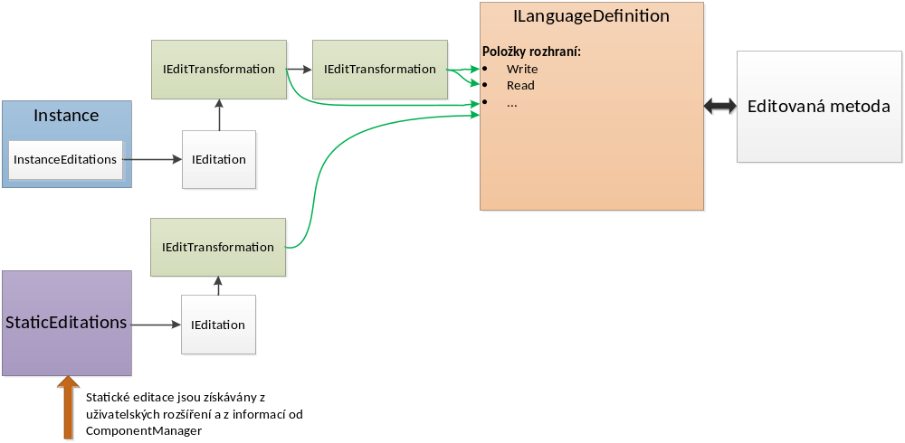

Obrázek 3.6-1 Systém statických editací a editací poskytovaných instancí je založen na transformacích kódu, které své změny zapisují přes objekt jazykové definice.

V editoru jsou editace řešeny s ohledem na nezávislost na konkrétním jazyku. To je umožněno díky jazykovým definicím, splňujícím ILanguageDefinition rozhraní, které nám dává základní operace pro práci se zdrojovými kódy.
Samotná editace pak vznikne složením několika transformací zdrojového kódu. Díky tomu můžeme například snadno spojit transformaci pro přeházení řádků zdrojového kódu s transformací, která vytvoří volání funkce. Ve výsledku pak dostaneme editaci, která například umožní přijmout komponentu pomocí ComposeParts voláním na CompositionContainer objektu.
V prostředí editoru rozlišujeme editace poskytované instancí a takzvané statické editace, které se k instancím přímo nevztahují.

3.6.1 ILanguageDefinition
Zápis změn do zdrojového kódu metod je prováděn pomocí ILanguageDefinition objektu, odpovídajícího jazyku měněné metody. Díky tomu nemusíme vytvářet editace pro každý podporovaný jazyk zvlášť, ale stačí nám editace využívající jednotné rozhraní. Pomocí ILanguageDefinition můžeme vytvářet volání metod, properties, deklarace proměnných a další operace, které se nám hodí pro zápis editací do zdrojových kódů.
Editor je rozšiřitelný o objekty ILanguageDefinition, proto je snadné přidat podporu editací libovolného jazyka, který vyhovuje uvedenému rozhraní. Podrobnosti o způsobu použití jazykových definic jsou v kapitole 5.1.3.

3.6.2 Koncept EditTransformation
Již víme, že při interpretaci jsou ke každé metodě poznamenávány IInterpretedLine objekty, které reprezentují interpretovaný příkaz. Tyto objekty nesou informace o místě, kde se příkaz vyskytl a jaké instance byly příkazem ovlivněny. Dále nám zprostředkovávají informace o následujícím a předchozím příkazu. Nad těmito IInterpretedLine definujeme transformace jako objekty splňující rozhraní IEditTransformation. To má následující položky:
- IPosition Map(IPosition) – transformace konkrétní pozice.
- IInterpretedLine Map(IInterpretedLine) – transformace celého interpretovaného příkazu.
- Apply() – zapíše současnou transformaci do zdrojového kódu.

V editoru je definováno několik standardních transformací, které mohou být využity tvůrci uživatelských rozšíření. Zde je výčet standardních transformací, dostupných přes třídu StandardTransforamtions následujícími metodami:
- Write – umožňuje zapsat data na zadanou pozici.
- Remove – odstraní data mezi zadanými pozicemi
- CreateObject – vytvoří objekt zadaného typu na zadané pozici
- GetShifting – korektní přesunutí interpretovaného příkazu za jiný interpretovaný příkaz. Pokud není možné korektní transformaci vytvořit, vrací null.

S výhodou pak využíváme skládání transformací, když potřebujeme například pro přidání argumentu do volání funkce nejprve přesunout několik řádků. Přeházení řádků provedeme pomocí Shifting transformace, kterou poté dáme jako výchozí transformaci pro volání Write.

3.6.3 Editace poskytované instancí
V průběhu interpretování mohou interpretery přidávat libovolné editace konkrétním instancím. K tomuto účelu slouží rozhraní IEditations, dostupné v IInstance.InstanceEditations. Díky němu můžeme přidat editaci, která bude k dispozici v kontextovém menu instance, zobrazené ve schématu kompozice. Pomocí IEditations objektu však můžeme přidávat i speciální editace pro akceptování instancí systémem drag&drop a odstranění instance z composition point.
Další možnosti editací závisí na dostupných rozšíření editoru. Podrobnější popis práce s editacemi bude uveden v kapitole 5.1.3. V rámci editoru rozlišujeme následující druhy editací:

Accept editace
Editace pro akceptování instance jsou v editoru využity při přesunování objektů ve schématu kompozice systémem drag&drop. Pro přidání takové editace je využíváno volání IEditations.AddInstanceAccepter, kterému zadáme fullname typu instancí, které chceme přijímat. Dalším parametrem je pak objekt IInstanceAccepter, který je použit pro vlastní provedení editace.
Před tím, než umožníme instanci aby byla akceptována, odstraníme ji z jejího logického rodiče. Logickým rodičem zde označujeme instanci, která vykresluje své logické potomky. Příkladem logického rodiče může být CompositionContainer, který zobrazuje komponenty na nichž byla volána jeho metoda ComposeParts. Ve schématu jsou tyto komponenty zobrazeny uvnitř CompositionContainer instance. Vztahy rodiče a potomka jsou mezi instancemi definovány pomocí volání IEditations.AddChild a IEditations.RemoveChild. Díky nim je navíc označeno místo, kde byl potomek přidán, což nám umožní odebrat potomka předtím, než bude akceptován jinou instancí.

Write editace
Zapisování argumentů do existujících volání je prováděno pomocí IWriter objektu získaného voláním ICallEditations.ArgumentWriter. Volání je zadán index argumentu, který chceme zapisovat. Pokud je index větší než index posledního argumentu, je do volání korektně přidán nový argument. V opačném případě je přepsán argument na pozici zadané indexem.
Ze získaného IWriter je možné vytvářet editace, které způsobí změnu/přidání argumentu na základě dialogů zobrazovaných uživateli. Příkladem může být DirectoryCatalog, který s dostupnými doporučenými rozšířeními nabízí editaci na změnu vzoru pro vyhledávání knihoven. Tato editace je vytvořena na základě IWriter objektu pro patřičný argument.

Remove editace
Pro odstraňování částí zdrojového kódu slouží v editoru objekty splňující rozhraní IRemoveProvider. Každý takový objekt nese pozici ve zdrojovém kódu, kterou může odstranit. Dále pak obsahuje pozici, kterou můžeme využít pro přesunutí částí zdrojového kódu z odstraňovaného místa, například kvůli zachování nějakého side efektu. IRemoveProvider může obsahovat několik potomků a nejvýše jednoho rodiče. Tato hierarchie je spolu s příznakem IsOptional a HasSideEffect využívána pro odstraňování nepoviných argumentů. Odstraníme-li totiž povinný argument z funkce, musíme spolu s ním odstranit i celé volání funkce. Pokud však nastavíme argumentu příznak IsOptional, je z funkce odstraněn pouze tento argument.
IRemoveProvider není využíván pouze pro odstraňování funkcí a argumentů, ale také pro odstraňování celých instancí. Instance je odstraněna tak, že odstraníme místo jejího vzniku a všechna volání, která na ní byla provedena. Při tomto procesu však může dojít ke smazání deklarace nějaké proměnné. IRemoveProvider tedy obsahuje položku AfterRemove, která obsahuje rutiny provedené po smazání všech IRemoveProvider objektů spojených s odstraňovanou instancí. V rámci těchto rutin je možné provést redeklarování proměnné, pokud je to potřeba.
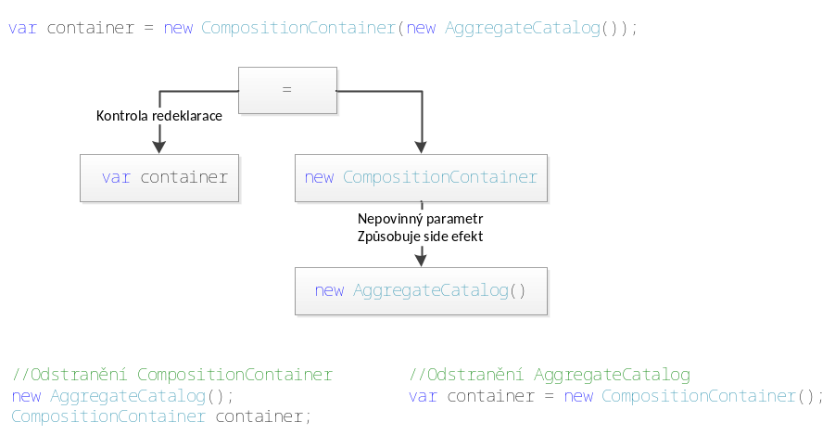

Obrázek 3.6-2 Příklad hierarchie IRemoveProvider objektů a jejich příznaků. Volání konstruktoru AggregateCatalog má příznak HasSideEffect, neboť vytváří nový objekt. V rámci volání konstruktoru CompositionContainer je však nepovinným parametrem.

3.6.4 Statické editace
Naproti editacím, které souvisí s konkrétní instancí, editor pracuje i s editacemi, které se v průběhu interpretování příliš nemění. Těmto editacím proto říkáme statické. Mezi obvyklé statické editace patří editace pro přidávání komponent do composition point. Další statické editace jsou pak přidávány uživatelskými typovými definicemi. Typické využití je přidání editace pro vytvoření objektu.
Statické editace jsou zprostředkovány třídou StaticEdtations. Zde jsou drženy veškeré dostupné statické editace a také je zde prováděno filtrování těchto editací. Například editace pro vytvoření komponenty v nějakém composition point je možná pouze tehdy, pokud komponenta pochází ze stejné assembly jako composition point, nebo je v knihovně referencované touto assembly a je navíc označena jako public. Další filtrování pak probíhá na základě dostupnosti bezparametrického konstruktoru.

3.7 Komponentový model
Namespace: MEFEditor.Main.ComponentModel
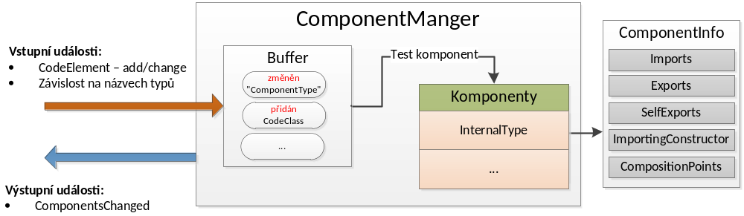

Obrázek 3.7-1 Správu komponent provádí třída ComponentManager, která využívá události o změnách typových definic

Informace o komponentách editor získává z typových definic. Z těchto informací je vytvořen objekt splňující rozhraní IComponentInfo, které zpřístupňuje údaje o atributech importů, exportů, dostupných composition point a další údaje využitelné pro simulaci kompozice.
O objevování komponent ve zdrojových kódech se stará třída ComponentManager. Ta registruje změny na typových definicích. Při každé zjištěné změně spustí test ComponentTools.IsComponent na změněnou typovou definici, dle kterého se rozhodne zda byla přidána/odebrána komponenta. Na základě toho upraví seznam dostupných komponent, zobrazovaný v uživatelském rozhraní.

3.7.1 Reprezentace komponent
Za komponenty jsou v editoru považávány takové instance, jejichž typ má hodnotu ComponentInfo různou od null. Tato položka pak slouží jako podklad pro zobrazování komponent ve schématu kompozice. Stejně tak mohou být uvedené informace zpracovány rozšiřujícími typovými definicemi, které na jejich základě mohou zobrazovat vztahy mezi importy a exporty komponent, případně mohou simulovat naplňování importů z dostupných exportů. IComponentInfo definuje následující položky:
- Exports – exporty definované na položkách komponenty
- SelfExports – exporty definované na celé třídě komponenty, exportována je celá komponenta
- Imports – importy definované na položkách komponenty
- ImportingConstructor – konstruktor, který má být použit pokud je potřeba zkonstruovat komponentu.
- CompositionPoints – metody ozačené patřičným atributem jako composition point

Importy a exporty obsahují údaje o kontraktu, o skutečném typu importované/exportované položky, metadata a další údaje, které jsou zobrazovány uživateli ve schématu kompozice.

3.7.2 Vyhledávání komponent
O vyhledávání komponent ve zdrojových kódech otevřeného solution se stará třída ComponentManager. Díky modulu ChangesHandling je informována o změnách CodeElement typových definic. Proto může kontrolovat, zda změněná typová definice splňuje podmínky pro komponentu. Pokud je splňuje, je získán InternalType z této definice, který je přidán do seznamu dostupných komponent. V opačném případě je zkontrolováno, zda související typ nebyl přidán do komponent již dříve, aby mohl být odstraněn.
Testování komponent může být u velkých projektů zejména při otevření solution časově náročné. Kdyby ComponentManager vytvářel typy pro objevené komponenty ještě před načtením celého typového systému, mohlo by se stát že není dostupný předek typu komponenty. Vytvořený typ by proto musel být opraven poté co by byla přidána typová definice předka. To by však zbytečně zpomalovalo načítání typového systému. ComponentManager proto počká, dokud není typový systém načten celý a až poté je spuštěno testování komponent.

3.7.3 Naplnění importů
Editor neposkytuje žádné speciální rozhraní, které by provádělo naplnění importů z exportů. Místo toho dává uživatelským typovým definicím dostatečné údaje, aby mohly provést naplnění samy. Jedná se především o setter metody, které nastaví hodnotu importu, případně o importovací konstruktor, přes který jsou importy nastaveny.
Simulace kompozice je však implementována v doporučených rozšíření. Jedná se o třídu CompositionEngine, která simuluje chování kompozice, tak jak probíhá v MEF. Dále poskytuje chybové výstupy, které se zobrazují ve schématu kompozice. Díky tomu je odstraňování chyb v kompozici usnadněno.

3.8 Uživatelské rozhraní
Namespace: MEFEditor.Drawing
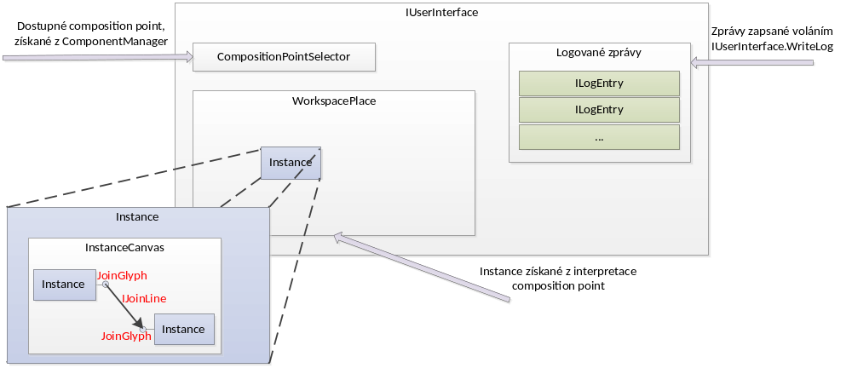

Obrázek 3.8-1 Vykreslování schématu kompozice a zobrazování logovaných zpráv zajišťuje Assembly Drawing

Vykreslování je v editoru prováděno přes objekt splňující rozhraní IUserInterface. Ten je získán z assembly MEFEditor při startu editoru. Význam položek rozhraní je znázorněn na uvedeném obrázku.
Jak jsme v analýze uvedli, je pro nás výhodné zobrazovat schéma kompozice na základě interpretace composition point. Seznam dostupných composition point v aktivním solution je získáván ze třídy ComponentManger, která navíc poskytuje událost vyvolanou při změně v tomto seznamu. Po vybrání composition point uživatelem je spuštěna interpretace tak, že nejprve vytvoříme instanci z InternalType, na kterém byl composition point definován. Tuto instanci inicializujeme pomocí patřičného bezparametrického konstruktoru. Následně je na instanci zavolána metoda, odpovídající vybranému composition point, s případnými argumenty, získanými z CompositionPoint atributu.
Výsledkem interpretace je seznam objevených instancí, pro které byla nalezena vhodná definice zobrazení. Tyto instance jsou zobrazeny ve schématu kompozice. Pokud dojde ke zneplatnění libovolné závislosti objevené během interpretování, je schéma kompozice automaticky překresleno.

3.8.1 Seznam dostupných composition point
V tomto seznamu jsou zobrazovány aktuálně dostupné composition point objevené v aktivním solution. Seznam je setříděný tak, aby se explicitní composition point zobrazovaly před implicitními. Obě skupiny se navíc zobrazují setříděné podle abecedy. Názvy composition point zobrazené uživateli jsou odvozeny od fullname příslušné metody. Fullname je zkrácen tak, aby byl v seznamu unikátní, ale byl co nejkratší.
Aktuálnost seznamu je zajištěna využitím události ComponentChange třídy ComponentManager, která je spuštěna při každém přidání nebo odebrání nějakého composition point.

3.8.2 Vykreslování schématu kompozice
V průběhu interpretace jsme získali seznam instancí, pro které máme vhodnou definici zobrazení. Ze seznamu pak vybereme ty, které nemají žádného logického předka. Toto opatření je důležité, neboť logický předek se o vykreslení logického potomka musí postarat sám. Vybrané instance zobrazíme podle patřičných definic zobrazení. Ty mají při vykreslování dostupné prostředky, díky kterým mohou zobrazovat instance potomků, importy/exporty a také spojení mezi nimi. Jejich využití je na konkrétním příkladu popsáno v kapitole 5.1.5.
Každá instance musí být vykreslena uvnitř prvku InstanceCanvas metodou DrawCanvas. Ten umožňuje zobrazené instance vyjmout nebo akceptovat na základě drag&drop událosí a přítomnosti potřebných editací.
Vykreslení instance je prováděno tak, že nejprve získáme kresbu z patřičné definice zobrazení. Pomocí této kresby je vytvořen objekt InstanceThumb, který mimo vlastního zobrazení kresby implementuje WPF události potřebné pro akce drag&drop zahrnující například zobrazení náhledu při tažení myší. InstanceThumb také řeší, zda je možné provést drop do InstanceCanvas nad kterým se nachází. Pokud se totiž nepodaří provést transformaci zdrojového kódu, která by umožnila drag instanci uvolnit z jejího logického rodiče, není drop povoleno. Další nezbytná funkčnost InstanceThumb je zobrazování kontextového menu s editacemi příslušejícími zobrazované instanci.
Výchozí pozice zobrazených instancí je určena tak aby byly řazeny přibližně do čtverců. Díky tomu není schéma příliš široké ani vysoké. Editor však umožňuje uživateli tuto výchozí pozici měnit. Aby byla informace o umístění instance zachována i při opakované interpretaci composition point, využívá editor kolekci persistentních dat, indexovaných dle IInstance.ID. Zde jsou uloženy pozice instancí vzhledem ke svým logickým rodičům.
Importy a exporty komponent jsou kresleny pomocí rutin IDrawingConnector. Pro každý vytvořený import/export je zároveň vytvořen objekt IJoinPoint, který může být získán jinou definicí zobrazení a použit pro definování spojnice mezi dvěma IJoinPoint objekty voláním AddJoin na InstanceCanvas, které přidá IJoinLine objekt do schématu kompozice.

3.8.3 Zamykání editací
Vzhledem k tomu, že editor sleduje změny zdrojových kódů až s určitým zpožděním, mohlo by dojít k nesprávným zápisům do zdrojových kódů. Tento problém je řešen zabráněním editoru v provedení editací po dobu od zaregistrované změny zdrojového kódu po zpracování registrovaných změn. Stejně tak není možné zapsat změnu do souboru zdrojového kódu, který je v režimu ReadOnly. V obou případech je uživatel informován logovanou zprávou.

4 Uživatelská příručka

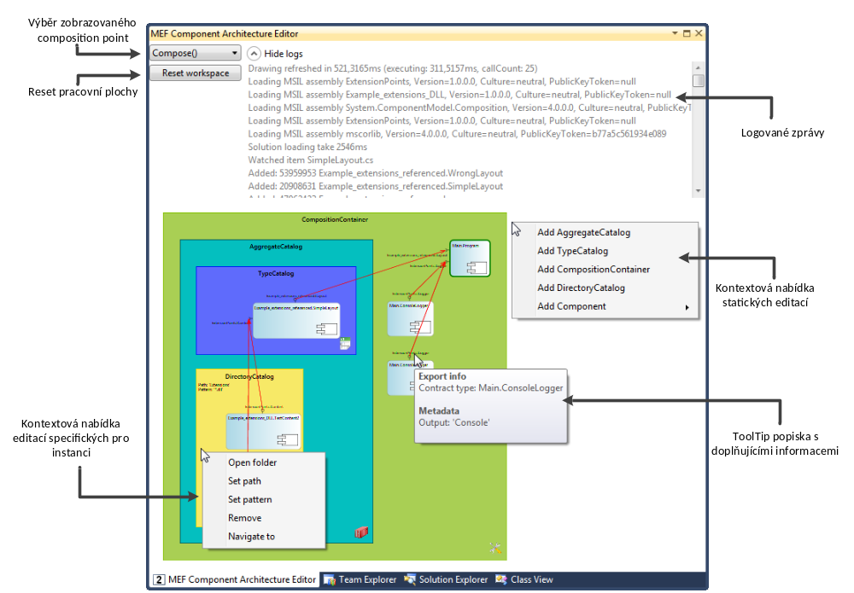4.1 Uživatelské rozhraní editoru

Obrázek 4.1-1 Uživatelské rozhraní editoru, s popsanými ovládacími prvky

Editor zobrazuje schéma kompozice na základě právě vybraného composition point. Po vybrání se zobrazí patřičné schéma kompozice nebo bude vypsána chyba, ke které došlo v průběhu parsování/interpretování a kvůli které nebylo možné schéma kompozice vykreslit. Kontextová nabídka u vypsané chyby obsahuje příkaz pro zkopírování textové reprezentace chyby do schránky, případně může také obsahovat příkaz pro navigaci na místo ve zdrojovém kódu, kde k chybě došlo.
V zobrazeném schématu kompozice jsou editace prováděny na základě kontextových nabídek zobrazených instancí. Jiným způsobem jak lze editace provádět je drag&drop akce, kdy požadovanou instanci zkusíme přesunout do prostoru nějakého kontejneru. Pokud je editace možná, dojde po drop akci k zapsání změn do zdrojového kódu. Statické editace jsou přístupné v kontextové nabídce volné plochy shématu kompozice. Pomocí rolování kolečka myši je možné měnit velikost zobrazovaných instancí ve schématu kompozice. Celé schéma je také možné libovolně posunovat, tažením za volnou plochu schématu kompozice.
V průběhu analýzy editoru vzniká množství zpráv, které mohou objasnit případné nečekané chování editoru. Může se jednat například o chybějící interpretery/parsery, syntaktické chyby, postup nahrávání knihoven, čas průběhu jednotlivých operací a další. Posledních několik zpráv je možné prohlížet v poli logovaných zpráv, kde jsou jednotlivé zprávy barevně odlišeny podle důležitosti. Některé zprávy také umožňují navigovat na místo, kterého se týkají. Navigace se provede kliknutím na logovanou zprávu.

4.2 Použití editoru
V následujících kapitolách si popíšeme, jakým způsobem přidáme editor do prostředí Microsoft Visual Studia 2010. Dále si na konkrétním příkladu předvedeme základní principy práce s editorem.

4.2.1 Instalace a spuštění
Po spuštění souboru MEF_Component_Architecture_Editor.vsix z přílohy [C] se zobrazí dialogové okno, které nás provede přidáním editoru do prostředí Visual Studia 2010, jež musí být na cílovém počítači nainstalované. Po provedení instalace spustíme Visual Studio a položkou v menu View > Other Windows > MEF Component Architecture Editor spustíme editor. Při jeho prvním spuštění je vytvořena složka pro rozšíření editoru:

Dokumenty/Visual Studio 2010/MEF Component Architecture Editor/

Do složky je následně nahrána knihovna doporučených rozšíření, která umožní využít editor v projektech napsaných jazykem C#. Pokud nechceme, aby byla doporučená rozšíření v editoru dostupná, stačí tuto knihovnu smazat.
Pro přidání uživatelských rozšíření zkopírujeme knihovnu, ve které jsou implementována, do výše uvedené složky. Rozšíření budou nahrána při příštím spuštení editoru. Seznam nahraných rozšíření, případně chyby objevené při jejich nahrávání jsou zobrazovány v logovaných zprávách.

4.2.2 Použití na konkrétním projektu
Předpokládejme, že máme spuštěný editor a otevřené solution ExampleMEFEditor z přílohy [E]. Struktura solution má reprezentovat situaci, kdy chceme do assembly Main nahrát komponenty z knihoven přítomných ve složce Extensions. Tato složka obsahuje zkompilovanou assembly Example_extensions_DLL. Do kompozice chceme dále přidat komponentu SimpleLayout z referencované assembly Example_extensions_referenced. Výsledek kompozice pak použijeme v metodě Program.Main na poskytování html stránky, jejíž vzhled je definován komponentami. Použití editoru závisí na dostupných rozšíření, která jsou k dispozici. Tento návod počítá s tím, že jsou v editoru nahrána doporučená rozšíření.
Kompozici chceme provést v metodě Program.Compose, označme ji tedy atributem CompositionPoint. V seznamu pro výběr composition point se nám objeví právě přidaná metoda. Jejím zvolením se nám zobrazí informace o komponentě Program.
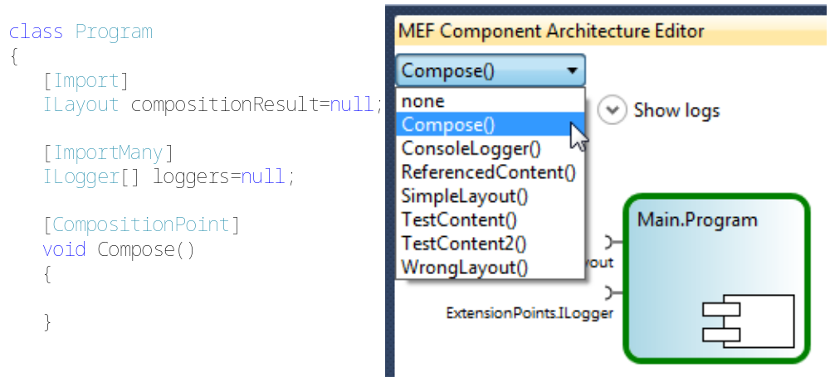
Obrázek 4.2-1 Takto vypadá prostředí Visual Studia po označení metody atributem CompositionPoint a jejím vybrání v editoru.

V kontextové nabídce statických editací přidáme DirectoryCatalog pro složku Debug/Extensions. Stejným způsobem pak vytvoříme TypeCatalog a pomocí jeho specifické editace Add component type přidáme SimpleLayout komponentu. Pro kompozici však potřebujeme všechny katalogy přesunout do jediného katalogu. K tomuto účelu slouží AggregateCatalog. Opět ho vytvoříme z menu statických editací a myší přesuneme TypeCatalog a DirectoryCatlog do vytvořeného katalogu.
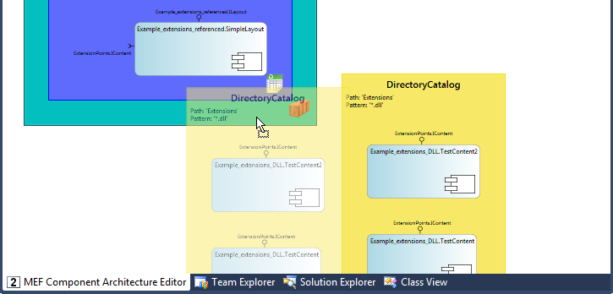
Obrázek 4.2-2 Postup přesunování katalogů s komponentami do AggregateCatalog

Abychom dokončili kompozici, vytvoříme CompositionContainer, který najdeme v nabídce statických editací. Přesuneme do něj AggregateCatalog a následně komponentu Program, která bude přidána voláním ComposeParts na CompositionContainer a způsobí tak kompozici. Do CompositionContainer ještě přidáme komponentu ConsoleLogger vytvořenou pomocí statické editace Add Component. Tím dostaneme požadované schéma kompozice. Ze spojnic znázorněných editorem vidíme, kterými exporty jsou jednotlivé importy naplněny.
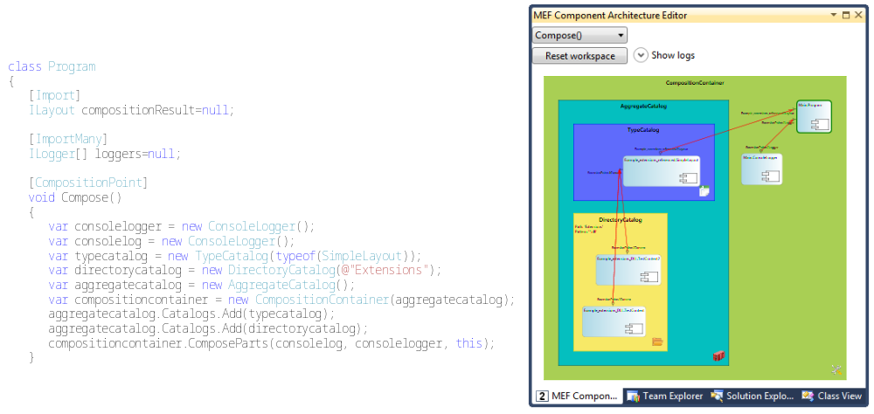

Obrázek 4.2-3 Konečná podoba schématu kompozice vytvořená v rámci ukázkového příkladu. Zdrojový kód v metodě Compose byl vygenerován editorem na základě prováděných editací.

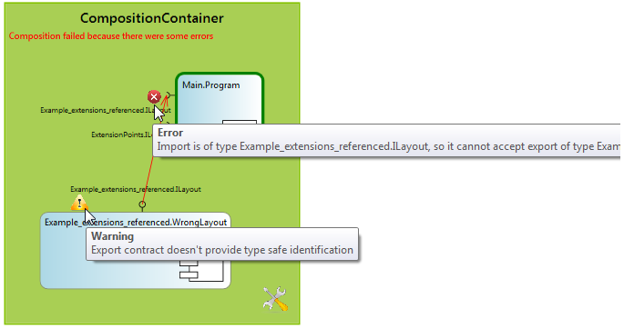
Spuštěním aplikace získáme http server, poskytující stránku vygenerovanou komponentami dostupnými při kompozici. Definovali jsme tedy kompozici ukázkové aplikace. Pomocí doporučených rozšíření můžeme navíc detekovat některé chyby, které mohou při kompozici vznikout.
Obrázek 4.2-1 Ukázka jakým způsobem jsou hlášeny chyby odhalené v kompozici. Zde například třída WrongLayout nesplňuje rozhraní ILayout slibované kontraktem.

Použití editoru nemusí však vycházet pouze z nabízených editací. Editor reaguje i na změny zdrojového kódu, provedené přímo uživatelem. Stejně tak je schéma kompozice překresleno například při změně ve složce sledované DirectoryCatalogem. Díky tomu může sloužit pro kontrolu aktuálního schématu kompozice na základě úprav zdrojového kódu prováděných uživatelem.
Pokud dojde k neočekávaným úpravám zdrojového kódu editorem, je možné jednotlivé editace vrátit pomocí standardního příkazu Undo v prostředí Visual Studia. Editace jsou v Undo seznamu označené jako MEF Component Architecture Editor change.

5 Rozšiřitelnost editoru

5.1 Uživatelská rozšíření
Aby bylo možné rozšiřovat schopnosti analýzy editoru, případně aby mohl být editor upraven pro konkrétní projekt, je koncipován s ohledem na rozšiřitelnost v následujících oblastech:
- Parsování – parsery jsou v editoru používány pro převod zdrojového kódu na instrukce interpretovatelné interpretery. Do prostředí editoru může uživatel přidat parser pro libovolný jazyk.
- Interpretování – instrukce přeložené v parserech jsou spouštěny v příslušném interpreteru. Výsledkem interpretování jsou pak informace sloužící pro zobrazení schématu kompozice a jeho následné editování.
- Jazykové definice – pro zapisování změn do zdrojových kódů je nutná přítomnost objektu, který splňuje ILanguageDefinition rozhraní. Rozšiřitelnost o tyto objekty umožňuje vytvářet editace nezávisle na jazyku editovaných metod.
- Definice typů – aby bylo možné předefinovat chování objektů vybraných typů, používá editor assembly Runtime. Ta získává typy právě z uživatelských typových definic. Díky tomu může uživatel definovat vlastní editace na objektech libovolného typu.
- Zobrazení objektů – objekty objevené při interpretaci mohou být zobrazeny ve schématu kompozice. Zda se objekt zobrazí, rozhoduje přítomnost definice zobrazení pro typ objektu. Uživatel tedy může definovat zobrazení pro libovolný typ objektu.

Rozšiřitelnost je v editoru zajištěna technologií MEF. Veškeré rozšiřující služby jsou pak exportovány na základě odpovídajícího interface. Všechny potřebné interface jsou definovány v knihovně MEFEditor.ExtensionPoints.dll.
Abychom uživatele seznámili s principem rozšiřitelnosti editoru, vytvoříme několik ukázkových rozšíření. Dále popíšeme, které služby jsou pro uživatelská rozšíření dostupná.
V následujících kapitolách předpokládáme pro vývoj rozšíření .NET projekt typu Class Library s referencemi na knihovny MEFEditor.ExtensionPoints a System.ComponentModel.Composition. Všechny knihovny, ze kterých mají být získána uživatelská rozšíření musí být umístěné ve složce pro rozšíření uvedené v kapitole 4.2.1.

5.1.1 Uživatelské parsery
Vzhledem k tomu, že by bylo nevýhodné interpretovat zdrojové kódy přímo na základě zdrojového textu, existuje v editoru možnost zdrojové kódy před interpretováním přeložit do snáze interpretovatelných instrukcí. Parsování navíc může probíhat v několika krocích. Výsledek jednoho parseru může být vstupem pro druhý parser. Rozparsované instrukce si editor uchovává dokud nedojde ke změnám na zdrojových kódech, ze kterých vznikly, případně dokud se nezmění typ použitý během parsování.
Doporučený postup při psaní parseru pro editor tedy spočívá v oddělení syntaktického a sémantického zpracování zdrojového kódu. Díky němu nemusí při změně na typech použitých při parsování syntaktický parser opakovat svou práci.
Aby mohl být uživatelský parser importován do editoru, musí splňovat rozhraní IParser, podle kterého musí být také exportován. IParser obsahuje následující položky:

- string[] Languages – obsahuje seznam jazyků instrukcí, které mohou být tímto parserem zpracovány.
- IInvokeInfo ParseInline(IParsingServices, IInvokeInfo) – metoda provádějící parsování „jednořádkových“ instrukcí, jejichž výsledkem je výraz vracející objekt.
- IInvokeInfo ParseMethod(IParsingServices, IInvokeInfo) – metoda provádějící parsování celých metod. Výsledkem jsou instrukce jejichž vykonání simuluje spuštění metody.

Výsledkem parsování je objekt splňující rozhraní IInvokeInfo. Jazyk, kterým budou výsledné instrukce zapsané záleží na parseru. Podle jazyku je však rozhodnuto, který parser/interpreter je dále dostane ke zpracování. Pokud není žádný nalezen, ohlásí editor chybu.
Parser, který zpracovává instrukce přímo z editoru, je vybrán na základě jazyka uvedeného v příslušném CodeElement.Language, získaném ze zdrojového kódu. Více informací o CodeElement je zde [16]. ParseMethod je využíváno pro zpracování metod získaných ze zdrojových kódů. Instrukce které dostane jsou tedy typu CodeFunction. Metoda ParseInline je však používána pro získávání instancí z CodeAttribute a také pro získávání instancí defaultních hodnot parametrů či datových položek tříd. Formát instrukcí pro defaultní hodnoty datových položek tříd je popsán zde [17] a pro parametry zde [18].
Popsání implementace celého parseru by bylo nad rámec této práce. Proto zde uvedeme pouze služby, které dává editor parserům k dispozici. Tyto služby jsou přístupné přes rozhraní IParsingServices, se kterým jsou metody ParseMethod a ParseInline volány. Pokud není nějaká služba při parsování dostupná, její příslušející property má hodnotu null.
Přístup k rutinám, souvisejícím s kontextem, ve kterém bylo parsování spuštěno nám dává IParsingServices.Context. Kontext zohledňuje typovou definici, které se parsování týká. Typ vytvořený z této typové definice je pak přístupný v IContext.ContextType. Vyhledávání typů podle jména také podlého kontextu typové definice. Jedná se především o dostupné namespace, které jsou zohledněny v metodě IContext.FindType. Ta se na základě daného jména typu pokusí najít odpovídající fullname, se zohledněním dostupných namespace. Dle tohoto fullname pak vrací odpovídající IType reprezentaci typu. Všechny typy, které by ovlivnily výsledek hledání pomocí FindType jsou automaticky přidány jako závislost vytvářeného IInvokeInfo. Díky těmto závislostem jsou instrukce zneplatněny pokud je například přidán typ, který nebyl při parsování dostupný. To pak může vést k překreslení schématu kompozice.
Pro vytváření instancí slouží InstanceCreator. Pří parsování by však měl být využíván pouze pro vytváření instancí primitivních typů, neboť výsledek parsování může být pro interpretování použit několikrát díky cachování. Zbylé instance musí být vytvářeny až v průběhu interpretování.
Ohlášení chyb, způsobených nesprávnými instrukcemi je prováděno vyhozením vyjímky ParsingException. Parametry při vyhazování vyjímky umožňují specifikovat důvod, proč byla vyjímka vyhozena, případně pozici ve zdrojovém kódu, která s ohlášenou chybou souvisí.

5.1.2 Uživatelské interpretery
Interpretování instrukcí se v editoru provádí pomocí interpreterů. Uživatelské interpretery musí splňovat rozhraní IInterpreter. Podle tohoto rozhraní musí být také exportovány. IInterpreter obsahuje tyto položky:

- string[] Languages – obsahuje seznam jazyků, které může interpreter interpretovat
- IInstance InterpretInline(IInvokeInfo,IExecInfo) – spustí interpretaci „jednořádkových“ instrukcí. Vrací instanci, kterou měli tyto instrukce vytvořit.
- IInstance InterpretMethod(IInvokeInfo,IExecInfo) – spustí interpretaci instrukcí metody. Vrací instanci, která je návratovou hodnotou interpretované metody.

Implementace interpreteru velmi závisí na instrukcích, které zpracovává. Proto zde uvedeme pouze služby, které má interpreter od editoru k dispozici a způsob, jakým mají být dostupné služby využívány. Tyto služby jsou přístupné přes rozhraní IExecInfo, se kterým jsou metody InterpretInline a InterpretMethod zavolány. Interpreter má k dispozici všechny služby dostupné parserům. Ty jsme však popsali v předchozí kapitole. Zabývat se tedy budeme pouze službami specifickými pro interpretery. Pokud některé služby nejsou pro konrétní interpretaci dostupné, mají příslušné property hodnotu null.
Pro přístup k instanci, na které byly vyvolány instrukce, slouží IExecInfo.This. Nastavování datových položek této instance lze provést pomocí IExecInfo.SetData. Jiným způsobem se datové položky v instancích nastavit nedají. Pro snadný přístup k datovým položkám This instance pak slouží IExecInfo.GetData.
Informace o argumentech interpreter získává z IExecInfo.CallInfo. V získaném objektu jsou instance, které byly předány interpretované metodě jako argumenty. ICallInfo však ještě obsahuje ICallEditations objekt, který dává přístup k editacím nad místem volání interpretované metody.
Údaje o prostředí, ve kterém je analyzovaná aplikace spouštěna jsou dostupné v IExecInfo.EnvironmentInfo. Díky tomu může interpreter získat například údaje o složce, ve které je analyzovaná aplikace spouštěna.
Poslední službou dostupnou v rámci interpretování, kterou si popíšeme je IExecInfo.Analyzing. Pomocí této služby poskytuje interpreter editoru informace používané při editacích. Aby mohl editor provádět přehazování řádků zdrojového kódu, musí mu interpreter oznámit jejich pozici. To se provádí pomocí IAnalyzing.SetLine. Řádkem zde rozumíme takovou část kódu, která se dá samostatně přesouvat. Například v C# budeme za řádek považovat každý neblokový příkaz ukončený středníkem. Blokové příkazy musí editor označit celé pomocí volání PushBlock a PopBlock objektu IAnalyzing. Například u příkazu if to bude celý příkaz spolu s if-blokem a else-blokem. Uvnitř bloků je pak opět používáno označování řádků pomocí SetLine.
Pokud interpreter některé instrukce nevykonává v pořadí, v jakém jsou zapsané ve zdrojovém kódu, musí při zpracování řádku, kde dochází ke skoku zavolat IAnalyzing.SetJump. Tím je zabráněno přesunování řádků ve složitých situacích.
Pro každý zpracovaný řádek interpreter určuje se kterými instancemi a proměnnými se pracovalo. Díky tomu můžeme při editacích rozhodnout, zda přehazování řádků nezpůsobí nechtěné změny v sémantice metody. Toto označování se provádí pomocí IAnalyzing.AddBorder. Volání předáme libovolný objekt, který zabrání přesunutí přes řádek, se stejným objektem.
Na řádce, kde je instance přiřazena do nějaké proměnné, musí intepreter zavolat IAnalyzing.BeginScope. Pro každou proměnnou, jejíž instance je z proměnné odstraněna je třeba zavolat IAnalyzing.EndScope. Dle těchto informací dokáže editor získat platný název instance při editacích.

5.1.3 Uživatelské jazykové definice
Zapisování editací probíhá přes objekty splňující ILanguageDefinition. Toto rozhraní definuje metody pro vytváření obvyklých primitiv, která můžeme v editacích použít. Také obsahuje rutiny, které slouží pro navigaci ve zdrojových kódech. Nakonec obsahuje metody pro bufferovaný zápis a čtení bufferovaných změn.
Nyní si popíšeme vytvoření části jazykové definice pro jazyk C#. Implementaci začneme vytvořením třídy exportované dle rozhraní ILanguageDefinition. Zároveň uvedeme ID pro jazyk C# v položce Languages

[Export(typeof(ILanguageDefinition))]
class CSharpDefinition:ILanguageDefinition
{
/// <summary>
/// ID používané pro C# ve Visual Studiu
/// </summary>
public const string CSharpID = "{B5E9BD34-6D3E-4B5D-925E-8A43B79820B4}";
/// <summary>
/// Jazyky kompatibilní s touto ILanguageDefinition
/// </summary>
public string[] Languages{get { return new string[] { CSharpID }; }}

Příprava pro implementaci jazykové definice pro C#

Navigace pro C# je odvozena od CodeElement určených v předané pozici. Metoda CanNavigate, která rozhodne zda můžeme na pozici navigovat vrátí true, pouze pokud je v IPosition.Source nějaký CodeElement. K vlastní navigaci použijeme metody nabízené Visual Studiem.

public bool CanNavigate(IPosition position)
{
var el = position.Source as CodeElement;
return el != null;
}

public void Navigate(IPosition position)
{
var el = position.Source as CodeElement;
//ProjectItem, ve které je element umístěn, musí být otevřena
el.ProjectItem.Open();
var doc = el.ProjectItem.Document;
if (doc == null)
//nepodařilo se nám obdržet dokument, ve kterém se nachází element
return;
//aktivujeme dokument, aby se uživateli zobrazilo okno editoru
doc.Activate();

//part určuje část CodeElement, od níž počítáme offset pro navigaci
vsCMPart part;
if (el.Kind == vsCMElement.vsCMElementFunction)
//pro funkci navigujeme od začátku jejího těla
part= vsCMPart.vsCMPartBody;
else
//jinak od začátku elementu
part = vsCMPart.vsCMPartWholeWithAttributes;

//start je pozice pro offset 0
var start = el.GetStartPoint(part);
//získáme objekt pro kurzor, který budeme přesunovat
var sel = doc.Selection as TextSelection;
//vlastní přesunutí kurzoru
sel.MoveToAbsoluteOffset(start.AbsoluteCharOffset + position.Offset);
}

Vzorová ukázka implementace metod pro navigaci

Implementaci budeme pokračovat metodami pro vytvoření primitiv, která mohou být zapisována do zdrojového kódu.

private string prettyTypeName(IType type, IContext context)
{
if (type.Alias != null)
//nejlepším jménem typu je alias, pokud je dostupný
return type.Alias;
if (context != null)
//kontext nám vrátí jméno zkrácené dle dostupných namespace
return context.GetFriendlyTypeName(type);
//pokud nemáme ani alias ani context, vrátíme plné jméno
return type.FullName;
}

public object CreateObject(string varName, IType type, object[] arguments, IContext context)
{
string args;
if (arguments != null)
//argumenty v konstruktoru jsou oddělené ","
args = string.Join(",", arguments);
else
//konstruktor nebude mít žádné argumenty
args = "";
//vrátíme konstrukci objektu dle syntaxe C#, využívající klíčové slovo var
return string.Format("var {0} = new {1}({2})", varName,
prettyTypeName(type,context),args);
}

public object Declaration(string varName, IType type,IContext context)
{
//deklarace proměnné zadaného názvu a typu
return String.Format("{0} {1}", prettyTypeName(type,context), varName);
}

Vzorová ukázka implementace metod pro vytvoření primitiv na konstrukci objektu a deklaraci proměnné. Obě metody používají názvy typů zkrácené podle kontextu metody, do které budeme zapisovat. Zkrácení provede volání prettyTypeName.

Implementace dalších metod pro vytvoření primitiv je analogická. Na závěr tedy uvedeme metody pro čtení, zapisování, zjišťování délky primitiv a promítnutí změn do zdrojového kódu využívající třídu ExtensionPoints.CodeWriter, která poskytuje bufferované Write, Read metody. Změnu do zdrojových kódů promítneme pomocí volání Commit, které vrátí null pokud se zapsání změn povedlo, jinak vrátí popis chyby, proč nemohla být data zapsána.

public void Write(object data, IPosition position, int length)
{
var toWrite = (string)data;
//přepíšeme zdrojový kód délky length od position textem toWrite
CodeWriter.Write(position, length, toWrite);
}

public object Read(IPosition position, int length)
{
//načteme data začínající na position o délce length
return CodeWriter.Read(position, length);
}

public int Length(object element)
{
//v naší reprezentaci odpovídá délka element jeho stringové reprezentaci
return ((string)element).Length;
}

public bool Flush()
{
//zápis se povedl, pokud nebyla vrácena žádná chyba
return CodeWriter.Commit() == null;
}

Ukázková implementace metod pro práci se zdrojovým kódem, využívající třídu CodeWriter.

Nyní máme funkční jazykovou definici pro C#, která nám umožní provádět veškeré editace podporované editorem. Celá implementace třídy je uvedena v souboru LanguageDefinitions/CSharpDefinition.cs projektu doporučených rozšíření.

5.1.4 Uživatelské definice typů
Editace, které objekt nabízí, jsou definovány typovou definicí pro typ objektu. Abychom uživateli dovolili definovat vlastní editace, umožňuje editor nahrát uživatelské definice typů v podobě rozšíření do assembly Runtime. Při vyhledávání typu v různých assemblies jsou pak upřednosťnovány typy z Runtime. Díky tomu můžeme například nahradit typové definice získané z MEF knihoven vlastními typovými definicemi, které již umožní potřebné editace.
Uživatelské typové definice musí splňovat interface ITypeDefinition, dle kterého také musí být exportovány. Pro usnadnění vytváření typových definic je v MEFEditor.ExtensionPoints.dll připravena abstraktní třída RuntimeDefinition, která spolupracuje se standardními rozšířeními editoru.
Pro ukázku tedy vytvořme uživatelské rozšíření, které bude demonstrovat editace použitelné v editoru. Toto rozšíření bude přepisovat chování třídy MEFEditor.Diagnostic.
V projektu vytvářené rozšiřující knihovny nejprve vytvoříme třídu DiagnosticDefinition, odděděnou od třídy RuntimeDefinition. Zároveň vytvoříme implementaci abstraktní metody PreloadRoutines, která bude sloužit pro kontrolu požadavků, které budeme mít na assembly Runtime.
Dále budeme potřebovat instrukce, které definují chování metod reprezentovaného typu. RuntimeDefinition nám umožňuje využít interpreter, který dovede spouštět metody ve tvaru IInstance method(IExecInfo info). Instrukce simulovaných metod tedy budou metody naší typové definice.

[Export(typeof(ITypeDefinition))]
public class DiagnosticDefinition : RuntimeDefinition
{
public DiagnosticDefinition()
{
//zde bude inicializace rawname a seznamu metod }
private IInstance _ctor(IExecInfo info){
//instrukce pro konstruktor
}
private IInstance _start(IExecInfo info){
//instrukce pro metodu Start
}
private IInstance _stop(IExecInfo info){
//instrukce pro metodu Stop
}
private IInstance _accept(IExecInfo info){
//instrukce pro metodu Accept
}
public override bool PreloadRoutines(ITypeLoadingConnector connector, IAssembly runtime)
{
//rutiny, které provedou test při spuštění editoru
}

}

Takto vypadá naše typová definice, připravená k implementaci.

Implementaci začneme inicializací RuntimeDefinition._rawName. Jelikož reprezentovaná třída není generická, bude _rawName shodné s jejím fullname. V konstruktoru dále definujeme metody, které bude naše typová definice poskytovat. Pro každou metodu tedy vytvoříme IInvokeInfo pomocí RuntimeDefinition.Create, specifikující instrukce metody a poté ji přidáme do seznamu dostupných metod pomocí RuntimeDefinition.AddMethod.

_rawName = typeof(Diagnostic).FullName;

var ctor = Create(_ctor, _rawName);
ctor.IsConstructor = true;

var start = Create(_start, Constants.Type_Void);
var stop = Create(_stop, Constants.Type_Void);
var accept = Create(_accept, Constants.Type_Void,"object");
accept.SetParametric();

AddMethod("Diagnostic", ctor);
AddMethod("Start",start );
AddMethod("Stop", stop);
AddMethod("Accept", accept);

Tělo konstruktoru nyní vypadá následovně. Upozorněme na nutnost označit ctor.IsConstructor, označující že se jedná o metodu konstruktoru a na accept.SetParametric(), které nastaví poslední parametr metody accept jako parametrický.

Nyní se již můžeme pustit do implementace metod, které budou simulovat chování typu MEFEditor.Diagnostic. Konstruované instanci, pomocí instrukcí _ctor, inicializujeme datové položky s využitím info.SetData. Dále přidáme InstanceAccepter, který bude přijímat objekty typu System.Object, při drag&drop editaci ve schématu kompozice, vytvořením metody Accept. V metodách _start, _stop pouze odsimulujeme zapnutí a vypnutí časovače.

private IInstance _ctor(IExecInfo info){
//Stopwatch z namespace System.Diagnostic
info.SetData("watch", new Stopwatch());
info.SetData("instances", new List<IInstance>());

//vytvoříme accepter, který přijme instance vytvořením volání metody Accept
var accepter=new InstanceAccepter(info.This,"Accept");
//vytvořený accepter vložíme do konstruované instance, tak aby přijímal instance
//typu System.Object
info.This.Editations.AddInstanceAccepter("System.Object", accepter);

//je přirozené z konstruktoru vrátit vytvářenou instanci
return info.This;
}
private IInstance _start(IExecInfo info){
//získáme Stopwatch objekt z datových položek instance
var watch = info.GetData("watch") as Stopwatch;
//spustíme měření času
watch.Start();

//funkce Start je void funkce
return info.Void;
}
private IInstance _stop(IExecInfo info){
var watch = info.GetData("watch") as Stopwatch;
//zastavíme měření času
watch.Stop();

return info.Void;
}

Implementace několika metod, z vytvářené typové definice.

Pokračujme implementací metody _accept. Před zpracováním argumentů poskytnutých metodě nastavíme akceptování instancí typu System.Object na poslední volání metody Accept. Díky tomu budou instance přijímány přidáním argumentu do tohoto volání.

private IInstance _accept(IExecInfo info){
//zkratka
var callEdits = info.CallInfo.CallEditations;

//chceme akceptovat posledním voláním funkce Accept na instanci
if (callEdits != null) //ostestujeme zda jsou dostupné CallEditations
{
//odstraníme předchozí instance accepter
info.This.Editations.RemoveAccepter("System.Object");
//vytvoříme nový argument accepter
var argAccepter=callEdits.ArgumentAccepter();
//přidáme argument accepter patřičné instanci
info.This.Editations.AddInstanceAccepter("System.Object", argAccepter);
}

Po zkontrolování, zda jsou dostupné editace pro současné volání, na toto volání nastavíme přijímání objektů.

Teď můžeme začít se zpracováním argumentů. Ty jsou dostupné v IExecInfo.CallInfo. Získané argumenty označíme jako logické potomky instance na které bylo volání provedeno. Tím jednak upozorníme editor, že tyto logické potomky budeme zobrazovat uvnitř instance Diagnostic, zároveň umožníme jejich odstranění metodou drag&drop díky poskytnutým IRemoveProvider. O samotné zobrazení se však musí postarat definice zobrazení, kterou implementujeme v následující kapitole.
//získáme již přidané instance
var instances = info.GetData("instances") as List<IInstance>;
//zde budeme udržovat index aktuálně zpracovaného argumentu
int argIndex=0;
//všechy argumenty přidáme do seznamu
foreach (var arg in info.CallInfo.Arguments)
{
//uložíme instanci
instances.Add(arg.Instance);
//otestujeme zda jsou dostupné editace pro toto volání
if (callEdits != null)
{
//IRemoveProvider, kterým odstraníme argument zadaného indexu
var remover=callEdits.ArgumentRemover(argIndex);
//nechceme aby odstranění jednoho argumentu smazalo celé volání
remover.IsOptional = true;
//nastavíme argument jako logického potomka, které může být odstraněno
//pomocí remover
info.This.Editations.AddChild(arg.Instance, remover);
}
++argIndex;
}

Zpracování argumentů získaných při volání metody Accept. Upozorněme, že parametrické argumenty nejsou v uživatelských typových definicích uloženy v poli, jak je tomu například v C#. Důvodem je snazší přístup k těmto argumentům.

Nyní nám zbývá vrátit návratovou hodnotu, která bude určovat počet dosud akceptovaných instancí. Použijeme pro to IExecInfo.InstanceCreator, který nám umožní vytvoření instance typu int ze skutečného .NET objektu.

//vrátíme instanci reprezentující počet uložených instancí
return info.InstanceCreator.CreateInstance("int", instances.Count);
}

Prvním parametrem v CreateInstance je typ instance, kterou chceme vytvořit. Druhým parametrem jsou potom data, která chceme použít pro inicializaci.

Abychom však měli jistotu, že typová definice int, kterou používáme opravdu umožňuje nahrání z těchto dat, musíme přidat test do metody PreloadRoutines.

public override bool PreloadRoutines(ITypeLoadingConnector connector, IAssembly runtime)
{
if (TestValueField<int>(0, connector))
//dostupná typová definice ukládá hodnotu do položky Value
return true;

//s touto typovou definicí naše rozšíření neumí pracovat
connector.Log(LogLevels.error, "Missing compatible System.Int32 definition");
return false;
}

TestValueField je metoda zděděná od RuntimeTypeDefinition. Umožňuje otestovat zda typová definice umožňuje nahrání ze zadaných dat a zda je ukládá v položce Value.

Tímto máme implementovanou třídu pro rozšiřující typovou definici. V následující kapitole pro ní implementujeme definici zobrazení.

5.1.5 Uživatelské zobrazení instancí
Instance jsou ve schématu kompozice zobrazovány podle toho, zda pro ně máme vhodnou definici zobrazení. Naimplementujme tedy vzorovou definici zobrazení pro typovou definici vytvořenou v předchozí kapitole. Zobrazovaný objekt bude uvnitř sebe vykreslovat instance získané voláním Accept. Pro demonstraci vykreslovacího rozhraní pak spojíme importy a exporty všech komponent, které budou mezi instancemi obsaženy. U importů navíc zobrazíme demonstrační chybová hlášení.
Rozhraní, které musí definice zobrazení splňovat je IDrawingDefinition. Podle tohoto rozhraní ji také exportujeme pro použití v editoru. Rozhraní obsahuje property FullName, která určuje jméno typu zobrazitelné definicí. Definice zobrazení však musí podporovat i zobrazení všech odvozených typů. Zobrazení objektu se získává voláním GetDrawing, které dostane jako parametr vykreslovanou instanci a IDrawingConnector, zprostředkovávající vykreslovací rozrhraní editoru. GetDrawing vrací FrameWorkElement objekt, který je zobrazen ve schématu kompozice.
Vzhledem k tomu, že zobrazování je ve schématu kompozice prováděno pomocí WPF technologie, musíme do projektu přidat reference na knihovny PresentationCore a PresentationFrameWork, které nám zpřístupní potřebné WPF služby.
Implementaci definice zobrazení začneme vytvořením třídy DiagnosticDrawing. Property FullName bude vracet plné jméno typu MEFEditor.Diagnostic. Vlastní kreslení pak bude implementováno v metodě GetDrawing. Pro vykreslení spojnic mezi importy a exporty budeme navíc potřebovat třídu splňující rozhraní IJoinLine.

class JoinLine : IJoinLine
{
Line _drawing;
public UIElement Drawing { get { return _drawing; } }

public JoinLine()
{
//vytvoříme kresbu spojovací čáry
_drawing = new Line();
_drawing.Stroke = Brushes.Red;
_drawing.StrokeThickness = 1;
}
public void SetPoints(Point from, Point to)
{
//při přesunutí konektorů upravíme souřadnice
_drawing.X1 = from.X;
_drawing.Y1 = from.Y;
_drawing.X2 = to.X;
_drawing.Y2 = to.Y;
}
public IJoinLine Clone()
{
//Vrátíme nový IJoinLine objekt.
return new JoinLine();
}

}
[Export(typeof(IDrawingDefinition))]
public class DiagnosticDrawing : IDrawingDefinition
{
public string FullName{get{return typeof(Diagnostic).FullName;}}

public FrameworkElement GetDrawing(IInstance instance, IDrawingConnector connector)
{
//zde vytvoříme kresbu, zobrazovanou ve schématu kompozice
}
}

Třída JoinLine bude použita pro vykreslení spojnice mezi importy a exporty. DiagnosticDrawing je třída připravená pro implementaci metody GetDrawing, která vykreslí zadanou instanci.
Pro vytvoření WPF kresby máme k dispozici IDrawingConnector, který obsahuje metody pro vytvoření import/export konektoru. Ty můžeme využít pro znázornění importů a exportů na vlastních zobrazeních komponent. V tomto příkladě však využijeme metodu IDrawingConnector.CreateInstanceCanvas, která nám vrátí objekt, rozšiřující běžný WPF canvas o rutiny umožňující zobrazit instance a spojení mezi importy a exporty.
V metodě GetDrawing nejprve získáme datové položky, jejichž data budeme zobrazovat. Po získání datových položek provedeme inicializaci WPF objektů, které zobrazíme ve výsledné kresbě.

//drawing bude obsahovat objekt, vrácený jako kresba instance
var drawing = new StackPanel();
drawing.Background = Brushes.Green;

//získáme data z kreslené instance
var watch = instance.GetData("watch") as Stopwatch;
var instances = instance.GetData("instances") as List<IInstance>;

//výstup ze StopWatch
var caption = new TextBlock();
caption.Text = string.Format("{0}ms",watch.ElapsedMilliseconds.ToString());

//canvas, který bude využíván pro kreslení logických potomků
var canvas = connector.CreateInstanceCanvas();

//definuje rozvržení kresby
drawing.Children.Add(caption);
drawing.Children.Add(canvas);

//sesbírané import/export IJoinPoint
var imps = new List<IJoinPoint>();
var exps = new List<IJoinPoint>();

Inicializační kroky metody GetDrawing.

Nyní už můžeme přejít k vykreslení instancí získaných metodou Accept. Instance vykreslíme voláním IInstanceCanvas.DrawInstance, které zohlední typ instance vybráním správné definice zobrazení. Abychom mohli zobrazit spojení mezi importy a exporty, musíme nejprve získat příslušné IComponentInfo. To nalezneme v reprezentaci typu, se kterým byla instance vytvořena. Z importů/exportů v IComponentInfo pak získáme objekty typu IJoinPoint, které reprezentují konektor na zobrazené komponentě. IJoinPoint objekty následně využijeme pro zobrazení spojů mezi importy a exporty. Pro dostupné importy navíc nastavíme demonstrační chybová hlášení.

foreach (var inst in instances)
{
//vykreslí každou instanci v kolekci podle správné definice zobrazení
canvas.DrawInstance(inst);
var componentInfo = inst.CreationType.ComponentInfo;

if (componentInfo == null)
//není dostupné žádné component info
continue;

//sesbíráme importy a exporty
foreach (var imp in componentInfo.Imports)
imps.Add(canvas.GetJoinPoint(inst, imp));
foreach (var exp in componentInfo.Exports)
exps.Add(canvas.GetJoinPoint(inst, exp));
}

//vykreslíme spojení mezi importy a exporty
foreach (var impPoint in imps)
{
//zobrazí zprávu v ToolTip
impPoint.SetMessages("Import error", "Import warning");
foreach (var expPoint in exps)
//nakreslí spojnici mezi importem a exportem
canvas.AddJoin(impPoint, expPoint, new JoinLine());
}

return drawing;
}

Vykreslení instancí a následné pospojování každého importu s každým exportem. Na konci metody GetDrawing je vrácena vytvořená kresba.

Tímto jsme dokončili implementaci vlastní definice zobrazení. Objekt vrácený metodou GetDrawing bude zobrazen ve schématu kompozice a bude podporovat vkládání a odebírání ostatních objektů zobrazených ve schématu pomocí drag&drop mechanismu.

5.2 Standardní rozšíření
Pro práci editoru je nezbytná přítomnost některých rozšíření. Tato rozšíření jsou pevně zabudovaná v editoru a není možné je uživatelem odebrat. V rámci práce je nazýváme standardní rozšíření. Editoru poskytují některé typové definice a standardní interpreter. Z přítomnosti těchto rozšíření však plynou jistá omezení. Uživatel editoru nemá možnost ovlivnit chování typů, pro které existuje standardní typové definice.

5.2.1 Standardní typové definice
Standardní rozšíření obsahují typové definice typů, nutných pro vyhledávání komponent. Jedná se o typy těchto atributů.
- Import
- ImportMany
- ImportingConstructor
- Export
- ExportMetadata
- CompositionPoint

Dále jsou zde typové definice, speciálních typů.
- System.Array<Type,Dimension>
- System.Proxy<Type>
- System.Void
- System.Null

Jejich význam je odlišný od běžných .NET typů, jak bylo popsáno v kapitole 3.2.3. Tyto typy je možné využívat v uživatelských rozšířeních. Instance ze System.Array může být vytvořena injektováním z objektu splňující rozhraní IArrayDefinition o správném počtu dimenzí. Pole lze také vytvořit voláním konstruktoru, který očekává instance typu int, udávající velikost každé dimenze pole. Datová položka Constants.DataField_WrappedValue pro instanci pole obsahuje IArrayDefinition, která pole reprezentuje.
Instance typu System.Proxy<Type> vytváříme přímo, z delegátu typu ProxyMethodCall. Tento delegát pak bude volán místo každé metody zavolené na instanci. Poslední standardní typovou definicí je definice pro System.Object, která je nezbytná pro korektní chování uvedených typů.

5.2.2 Standardní interpreter
Pro potřeby převodu členských proměnných na patřičné setter a getter metody, využívá editor NativeMethodInterpreter. Stejný interpreter je pak využíván pro interpretaci instrukcí v typových definicích odvozených od RuntimeDefinition. Jelikož instrukcemi pro uvedený interpreter jsou .NET delegáty, není třeba provádět jejich parsování. Vlastní interpretace je pak pouhé zavolání delegáta.

5.3 Doporučená rozšíření
V rámci této práce byla pro editor implementována doporučená rozšíření, která umožňují nasazení editoru v projektech psaných jazykem C#. Součástí těchto rozšíření je také podpora pro zpracování atributů z referencovaných MSIL knihoven.
Pro testování doporučených rozšíření je v příloze [E] projekt ExtensionsTests. Jsou zde příklady zdrojových kódů pro „záludné“ situace, které jsou řešeny implementovanými parsery, interpretery a typovými definicemi. V následujících kapitolách si popíšeme vlastnosti doporučených rozšíření.

5.3.1 Rozšíření pro parsování
Parsování je řešeno ve dvou fázích. V první fázi jsou rozparsovány instrukce zadaného CodeElement pomocí objektu třídy SyntaxParser. Výsledkem první fáze je syntaktický strom, který nevyužívá žádné informace z typového systému editoru. Je tedy závislý pouze na změně zdrojového kódu parsovaného CodeElement objektu.
Druhá fáze je prováděna semantickým parserem SemanticParser. Ten ze syntaktického stromu vytvoří strom sémantický, který již obsahuje typové informace o proměnných, voláních metod,… Sémantický strom také obsahuje instance primitivních typů. Nepředpokládá se totiž, že by v průběhu interpretace docházelo ke změnám vnitřního stavu těchto instancí. Mohou být tedy editorem cachovány, což výrazně zrychluje vlastní interpretaci sémantického stromu.
Dohromady umožňují parsery rozparsovat obvyklé konstrukce jazyka C#. Jmenovitě jsou to:
- deklarace proměnných a jejich přiřazování
- parsování literálů pro string, char, int, bool
- aritmetické výrazy s binárními, prefixovými i postfixovými operátory
- volání negenerických metod
- konstrukce objektů pomocí new
- přetypování
- inicializátory a indexery polí
- blokové příkazy if, while, for, do, switch

Pokud editor narazí na konstruci, které nerozumí nebo ji považuje za syntaktickou chybu ohlásí tuto chybu pomocí uživatelského rozhraní editoru spolu s možností navigovat na místo ve zdrojovém kódu, kde k chybě došlo.

5.3.2 Rozšíření pro interpretaci
Interpretace sémantického stromu je prováděna objektem třídy SemanticInterpreter. Podporuje interpretaci všech konstrukcí vyjmenovaných v předchozí kapitole. V průběhu interpretace poskytuje editoru údaje, využitelné pro editace. Jedná se především o seznam všech deklarovaných proměnných, který zabrání duplicitní deklaraci proměnné v patřičných editacích. Dále interpreter poskytuje informace o rozsahu platnosti proměnných, který je využíván například při drag&drop editacích na přijmutí instance. Volání, která editor vykonává mají k dispozici veškeré služby definované rozhraním ICallEditations. Volané objekty mohou na jejich základě přidat libovolnou editaci.
Druhý implementovaný interpreter je MSILInterpreter, který však podporuje pouze InterpretInline interpretaci využívanou pro vytváření instancí z atributů v MSIL assemblies.

5.3.3 Jazyková definice pro C#
Aby bylo možné zapisovat do zdrojových kódů napsaných jazykem C#, je součástí doporučených rozšíření třída CSharpDefinition, implementující všechny služby definované rozhraním ILanguageDefinition. Podporuje zápis/čtení zdrojového kódu metod, instanciování primitivních typů z literálů zdrojového kódu pro int, string, bool, char. Dále podporuje navigaci do libovolného CodeElement ve zdrojovém kódu.
Zápisy prováděné metodou ILanguageDefinition.Write jsou navíc cachovány, dokud není zavolána ILanguageDefinition.Flush, která provede všechny zápisy najednou. Díky tomu je možné tyto zápisy sjednotit do jediné položky v Undo menu Visual Studia, což usnadňuje práci s editorem.

5.3.4 Rozšiřující typové definice
Editace nabízené editorem závisí na dostupných rozšižujících typových definicích. Z tohoto důvodu obsahují doporučená rozšíření následující typové definice, zaměřené na práci s MEF. Zde je uveden jejich výčet:

Typová definice | Implementované vlastnosti
AggregateCatalog | - Accept/Remove editace na ComposablePartCatalog
TypeCatalog | - Add component type – přidání typu ze seznamu typů dostupných komponent  - Exclude from TypeCatalog – odstranění typu přítomného v katalogu
DirectoryCatalog | - Set path – nastavení výchozí cesty pro vyhledání knihoven  - Set pattern – nastavení vyhledávacího vzoru  - Open folder – otevře aktuálně nastavenou cestu pro vyhledávání knihoven  - Sledování změn ve složce – projevuje se překreslením schématu při změně složky pro vyhledání komponent
CompositionContainer | - Accept/Remove editace na komponenty  - Accept/Remove editace na ComposablePartCatalog  - Simulace MEF kompozice, na jejímž základě zobrazuje případné chyby, které byly při kompozici objeveny. Pokud se chyby nevyskytují, zobrazí vztahy mezi importy a exporty. Také provede naplnění importů z dostupných exportů
AssemblyCatalog | - Set path – nastavení výchozí cesty pro načtení assembly  - Zobrazuje informace o načtené assembly

Tabulka implementovaných typových definic důležitých pro MEF

Všechny tyto typové definice navíc přidávají statickou editaci na vytvoření objektu patřičného typu do kontextového menu statických editací. Objekty jsou vytvořeny pomocí bezparametrických konstruktorů, případně pomocí konstruktorů s průvodcem pro nastavení jejich parametrů.
Doporučená rozšíření přidávají další typové definice nutné pro fungování výše uvedených typových definic. Všechny implementované typové definice jsou v projektu Recommended_extensions, ve složce ObjectModel. Projekt je dostupný v příloze [B].

5.3.5 Rozšíření pro vykreslování schématu kompozice
Aby bylo možné zobrazovat instance vytvořené z typů typových definic uvedených v předchozí tabulce, jsou v doporučených rozšířeních implementovány jejich definice zobrazení. Tyto definice využívají standardní rozhraní editoru určené pro vykreslování schématu kompozice. Poskytují tedy drag&drop editace na instancích, pro které jsou dostupné. Stejně tak zachovávají jejich zobrazení, určené dostupnými typovými definicemi.
Pro vykreslování komponent je implementována definice zobrazení pro System.Object, využívající standardní rozhraní pro vytváření zobrazení importů a exportů. Spojení mezi těmito instancemi proto může ovlivňovat libovolná rozšiřující definice zobrazení.
Všechny definice zobrazení zobrazují textový popis chyby, které se vyskytly v průběhu interpretace. Příkladem může být DirectoryCatalog, jemuž byla zadána neexistující složka pro vyhledávání knihoven. Tuto skutečnost ohlásí výpisem příslušné chybové hlášky v těle zobrazeného katalogu.

6 Závěr
V úvodních kapitolách jsme uvedli cíle, kterých jsme v rámci práce chtěli dosáhnout. Cíle byly následující:
- Editor bude integrován do Microsoft Visual Studia 2010.
- Umožní provádět analýzu zdrojových kódů rozpracované .NET aplikace otevřené v Microsoft Visual Studiu 2010.
- Na základě provedené analýzy přehledně zobrazí zjištěné schéma kompozice.
- Umožní uživateli v zobrazeném schématu provádět editace.
- Dovede reagovat na uživatelské změny zdrojového kódu patřičným překreslením schématu kompozice.
- Upozorní na případné chyby v kompozici.
- Umožní pomocí rozšíření měnit způsob vykreslení schématu kompozice.
- Bude rozšiřitelný o schopnosti analýzy zdrojových kódů a MSIL knihoven.

Implementovaný editor je plně integrován do prostředí Microsoft Visual Studia 2010 ve formě pluginu. Umožňuje analyzovat zdrojové kódy získané v otevřeném solution. Na základě analýzy pak dokáže vykreslit schéma kompozice, ve kterém umožní uživateli provádět editace. Editor je schopen zaznamenat změny ve zdrojových kódech a na jejich základě v případě potřeby překreslí schéma kompozice. To může být navíc překresleno i při změnách souborů knihoven a složek, kterých se schéma kompozice týká.
Pomocí uživatelských rozšíření můžeme kompletně změnit vzhled zobrazovaného schématu kompozice. Editor je také rozšiřitelný o uživatelské interpretery a parsery, díky nimž je možné zlepšovat schopnosti analýzy zdrojových kódů i MSIL knihoven. Vzhledem k tomu, že na vytváření editací se podílejí právě interpretery a parsery, je editor rozšiřitelný i o možnosti nabízených editací.
V průběhu vývoje editoru se ukázalo, že není výhodné, aby na chyby ve schématu kompozice upozorňoval sám editor. Místo toho byla tato funkčnost dána na starost rozšiřujícím modulům.

Následující moduly, zmíněné v kapitole Cíle projektu, jsou implementovány v knihovně Recommended_extensions.dll.
- Modul pro parsování jazyka C#.
- Modul pro interpretaci sémantického stromu.
- Objektový model nutný pro analýzu základních MEF tříd.
- Modul pro zobrazení významných MEF objektů.

Umožňují práci a zobrazování schémat kompozice nad projekty psanými jazykem C#. Obsažená rozšíření objektového modelu jsou schopná simulovat průběh MEF kompozice a díky tomu dokáží zobrazit vztahy mezi komponentami, případně chyby, které se při kompozici objevily.
Výsledkem této práce je plugin Visual Studia 2010, který umožňuje zobrazení a editaci schématu MEF kompozice, získaného analýzou zdrojových kódů otevřeného solution. Editor však není díky značné rozšiřitelnosti omezen pouze na využití pro MEF. Dodáním patřičných rozšíření umožňuje vizualizaci a editaci libovolných objektů a vztahů mezi nimi, které byly získány na základě interpretace zdrojového kódu nebo MSIL kódů referencovaných knihoven.

7 Seznam použitých zdrojů

[1] Rozšiřitelnost aplikací pomocí MAF, MSDN, webová adresa:
http://msdn.microsoft.com/en-us/library/bb384200.aspx
[2] Úvod do technologie MEF, MSDN, webová adresa:
http://msdn.microsoft.com/en-us/library/dd460648.aspx
[3] Co je to CIL/MSIL, Wikipedia, webová adresa: http://en.wikipedia.org/wiki/Common_Intermediate_Language
[4] Nástroj Mefx pro ladění kompozice, MSDN, webová adresa: http://msdn.microsoft.com/en-us/library/ff576068.aspx
[5] Stránka projektu Visual MEFX, webová prezentace: http://xamlcoder.com/blog/2010/04/10/updated-visual-mefx/
[6] Stránka projektu MEF Visualizer Tool, Codeplex, webová prezentace: http://mefvisualizer.codeplex.com/
[7] Popis atribtů využívaných v MEF, MSDN, webová adresa : http://msdn.microsoft.com/en-us/library/ee155691.aspx
[8] Tabulka pro převod operátoru na název funkce, MSDN, webová adresa: http://msdn.microsoft.com/en-us/library/ms229032.aspx
[9] Teorie o neřešitelnosti halting problem, Wikipedia , webová adresa : http://en.wikipedia.org/wiki/Halting_problem
[10] Tvorba pluginu pomocí VsPackage, MSDN, webová adresa : http://msdn.microsoft.com/en-us/library/cc138589.aspx
[11] Rozhraní EnvDTE.DTE, MSDN, webová adresa :
http://msdn.microsoft.com/en-us/library/envdte.dte.aspx
[12] Použítí Code Model, MSDN, webová adresa :
http://msdn.microsoft.com/en-us/library/ms228763.aspx
[13] Popis knihovny Mono.Cecil, oficiální stránka projektu Mono, webová adresa:
http://www.mono-project.com/Cecil
[14] Pojem garbage collector, Wikipedia , webová adresa:
http://en.wikipedia.org/wiki/Garbage_collection_(computer_science)
[15] Sledování změn složek a souborů, MSDN, webová adresa:
http://msdn.microsoft.com/en-us/library/system.io.filesystemwatcher.aspx
[16] Rozhraní CodeElement, MSDN, webová adresa:
http://msdn.microsoft.com/en-us/library/envdte.codeelement.aspx
[17] Popis formátu CodeVariable.InitExpression, MSDN, webová adresa:
http://msdn.microsoft.com/en-us/library/envdte.codevariable.initexpression.aspx
[18] Popis formátu CodeParameter2.DefaultValue, MSDN, webová adresa:
http://msdn.microsoft.com/en-us/library/envdte80.codeparameter2.defaultvalue.aspx
[19] Oficiální stránka projektu Sandcastle, CodePlex, webová adresa:
http://sandcastle.codeplex.com/

8 Přílohy

- Implementace MEF Component Architecture Editor
Příloha je umístěna ve složce Implementace/Editor

Obsahuje projekt pro Visual Studio 2010, ve kterém byl implementován a zkompilován náš editor. Součástí projektu jsou okomentované zdrojové kódy s resources soubory.

- Implementace doporučených rozšíření
Příloha je umístěna ve složce Implementace/DoporucenaRozsireni

Obsahuje projekt pro Visual Studio 2010, ve kterém byla naimplementována a zkompilována doporučená rozšíření pro náš editor. Součástí projektu jsou okomentované zdrojové kódy s resources soubory.

- Soubory pro instalaci editoru
Příloha je umístěna ve složce Instalace

Obsahuje soubor MEF_Component_Architecture_Editor.vsix, určený pro instalaci editoru formou pluginu do Visual Studia 2010. Dále obsahuje knihovnu Recommended_Extensions.dll doporučených rozšíření, která může být po instalaci přidána do složky pro rozšíření editoru, jak bylo uvedeno v kapitole 4.2.1 Instalace a spuštění

- Dokumentace vygenerovaná ze zdrojových kódů editoru
Příloha je umístěna ve složce Dokumentace

Obsahuje automaticky generovanou dokumentaci získanou ze zdrojových kódů pomocí nástroje Sandcastle [19].
Dokumentace se skládá z následujících souborů:
- MEF_Component_Architecture_Editor_Documentation.chm
Dokumentace typů použitých v implementaci editoru.
- Recommended_Extensions_Documentation.chm
Dokumentace typů použitých v implementaci doporučených rozšíření.
- ExtensionPoints_Documentation.chm
Dokumentace typů využívaných pro psaní uživatelských rozšíření.

- Ukázkové projekty na použití editoru
Příloha je umístěna ve složce Příklady

Obsahuje projekt pro Visual Studio 2010, který byl použit v kapitole 4.2.2 jako ukázkový příklad, a projekt s testovacími daty doporučených rozšíření.

- Elektronická verze této práce
Příloha je umístěna ve složce Dokumentace

Obsahuje soubor bakalářská_práce.pdf, který je elektronickou verzí této práce.
[Vzor: Pevná zadní deska bakalářské práce – není součástí elektronické verze.]

